PREDIKSI PERSEDIAAN BAHAN BAKU
TEMPE MENGGUNAKAN METODE
FUZZY MAMDANI

(Studi Kasus: Pabrik Tempe Desa Sukamakmur Kec. Tolangohula Kab. Gorontalo)

Oleh
DELINDA ELVIRA VARVHASTI ILATO
T3117383

SKRIPSI

Untuk memenuhi salah satu syarat ujian
guna memperoleh gelar Sarjana



PROGRAM SARJANA
TEKNIK INFORMATIKA
UNIVERSITAS ICHSAN GORONTALO
GORONTALO
2021

PENGESAHAN SKRIPSI

PREDIKSI PERSEDIAAN BAHAN BAKU
TEMPE MENGGUNAKAN METODE
FUZZY MAMDANI

(Studi Kasus: Pabrik Tempe Desa Sukamakmur Kec. Tolangohula Kab. Gorontalo)


Oleh
DELINDA ELVIRA VARVHASTI ILATO
T3117383

SKRIPSI

Untuk Memenuhi Salah Satu Syarat Ujian Guna Memperoleh
Gelar Sarjana Program Studi Teknik Informatika,
Ini Telah Disetujui Oleh Tim Pembimbing

Gorontalo, 31 Mei 2021

Pembimbing II

Yulianty Lasena, M.kom
NIDN. 0907078603
Pembimbing I

Yusrianto Malago,S.Kom,M.Kom
NIDN. 0909108901

PERSETUJUAN SKRIPSI
PREDIKSI PERSEDIAAN BAHAN BAKU
TEMPE MENGGUNAKAN METODE
FUZZY MAMDANI

(Studi Kasus: Pabrik Tempe Desa Sukamakmur Kec. Tolangohula Kab. Gorontalo)

Oleh
DELINDA ELVIRA VARVHASTI ILATO
T3117383

Diperiksa Oleh Panitia Ujian Strata Satu (SI)
Universitas Ichsan Gorontalo
Gorontalo,07 Juni 2021

- Pembimbing I
Yusrianto Malago, S.Kom, M.Kom ……...…………..

- Pembimbing II
Yulianty Lasena, M.Kom …………………..

- Penguji I
Asmaul Husna, M.Kom …………………..

- Penguji II
Hastuti Dalai, M.Kom .……...…………..

- Penguji III
Warid Yunus, M.Kom …………………..

Mengetahui
Dekan Fakultas Ilmu Komputer

Zohrahayaty, M.Kom
NIDN. 0912117702
Ketua Program Studi

Irvan Abraham Salihi, M.Kom
NIDN. 0928028101

PERNYATAAN SKRIPSI

Dengan ini saya menyatakan bahwa:
- Karya tulis (Skripsi) saya ini adalah asli dan belum pernah diajukan untuk mendapatkan gelar akademik (Sarjana) baik di universitas ichsan gorontalo maupun di perguruan tinggi lainnya.
- Karya tulis (Skripsi) saya ini adalah murni gagasan, rumusan dan penelitian saya sendiri, tanpa bantuan pihak lain, kecuali arahan dari Tim Pembimbing.
- Dalam Karya tulis (Skripsi) saya ini tidak terdapat karya atau pendapat yang telah dipublikasikan orang lain, kecuali secara tertulis dicantumkan sebagai acuan dalam naskah dan dicantumkan pula dalam daftar pustaka.
- Pernyataan ini saya buat dengan sesungguhnya dan apabila di kemudian hari terdapat penyimpangan dan ketidakbenaran dalam pernyataan ini, maka saya bersedia menerima sanksi akademik berupa pencabutan gelar yang telah diperoleh karena karya tulis ini, serta sanksi lainnya sesuai dengan norma-norma yang berlaku di Universitas Ichsan Gorontalo.

Gorontalo, 31 Mei 2021
Yang Membuat Pernyataan,

Delinda Elvira Varvhasti Ilato

ABSTRACT

DELINDA E.V. ILATO. T3117383. THE PREDICTION OF TEMPEH RAW
MATERIAL BY USING FUZZY MAMDANI METHOD


This study is aimed at investigating the prediction of the tempeh raw material supply by using the Fuzzy Mamdani method. It applies a quantitative method with a descriptive presentation. The prediction of the tempeh raw material employs the Fuzzy Mamdani method tested for its performance through the White Box Testing method that produces V(G)=CC=3. It indicates that the system has passed through the programming logic terms and been considered uncomplex. The result of the prediction of the tempeh raw material by using the Fuzzy Mamdani method indicates a total of 277,5/Kg. Through this application, can give easy access for the producers to have a faster prediction compared to the manual calculation.

Keywords: Prediction, Stock, Fuzzy Mamdani method

ABSTRAK

DELINDA E.V ILATO. T3117383. PREDIKSI BAHAN BAKU TEMPE MENGGUNAKAN METODE FUZZY MAMDANI.
Penelitian ini bertujuan: Untuk mengetahui cara memprediksi persediaan bahan baku tempe menggunakan metode fuzzy mamdani. Penelitian ini menggunakan metode penelitian kuantitatif dengan penyajian secara deskriptif. Prediksi Bahan Baku Tempe Menggunakan Metode Fuzzy Mamdani yang diuji kinerjanya dengan metode White Box Testing Menghasilkan V(G)=CC= 3. Sehingga dinyatakan bahwa sistem ini telah memenuhi syarat logika pemrograman dan tidak kompleks. Dengan demikian hasil prediksi bahan baku menggunakan metode fuzzy mamdani sebanyak 277,5-Kg. Dengan menggunakan aplikasi ini dapat memberikan kemudahan bagi pihak pabrik dapat melakukan prediksi lebih cepat dari perhitungan manual.

Kata Kunci: Prediksi, Persediaan, Fuzzy Mamdani

KATA PENGANTAR

Bismillahirrahmanirrahim
Puji syukur kepada Allah SWT, atas berkat rahmat dan hidayah nya penulis dapat menyelesaikan penyusunan skripsi ini dengan Judul “Prediksi Persediaan Bahan Baku Tempe Menggunakan Metode Fuzzy Mamdani (Studi Kasus: Pabrik Tempe Desa Sukamakmur Kec. Tolangohula Kab. Gorontalo)” dapat terselesaikan. Sholawat serta salam selalu tercurahkan kepada Nabi besar junjungan kita Muhammad S.A.W yang membawa kita dari alam kebodohan menuju jalan kepintaran yang benar.
Penulis menyadari sepenuhnya bahwa skripsi ini masih banyak terdapat kekurangan dan kekeliruan. Oleh karena itu penulis mengharapkan saran yang kritikan yang sifatnya membangun demi kesempurnaan usulan penelitian ini. Penulis banyak mendapat bantuan dari berbagai pihak. Oleh karena itu penulis menyampaikan terimakasih yang sebesar-besarnya kepada :
- Bapak Muhammad Ichsan Gaffar, SE, M.Ak, selaku Ketuan Yayasan Pengembangan Ilmu Pengetahuan dan Teknologi (YPIPT) Ichsan Gorontalo;
- Bapak Dr. Abdul Gaffar La Tjokke, M.Si selaku Rektor Universitas Ichsan Gorontalo;
- Ibu Zohrayahaty, S.Kom, M.Kom, selaku Dekan Fakultas Ilmu Komputer Universitas Ichsan Gorontalo;
- Bapak Sudirman S Panna, S.Kom, M.Kom, selaku Pembantu Dekan I Bidang Akademik Fakultas Ilmu Komputer Universitas Ichsan Gorontalo;
- Ibu Irma Surya Kumala Idris, S.Kom, M.Kom, selaku Pembantu Dekan II Bidang Administrasi Umum dan Keuangan Fakultas Ilmu Komputer Universitas Ichsan Gorontalo;
- Bapak Sudirman Melangi, S.Kom, M.Kom, selaku Pembantu Dekan III Bidang Kemahasiswaan Fakultas Ilmu Komputer Universitas Ichsan Gorontalo;
- Bapak Irvan A Salihi, S.Kom, M.Kom, selaku Ketua Jurusan Tehnik Informatika Fakultas Ilmu Komputer Universitas Ichsan Gorontalo;
- Bapak Yusrianto Malago S.Kom, M.Kom, selaku Pembimbing I yang telah membimbing penulis selama mengerjakan skripsi ini;
- Ibu Yulianti Lasena M.Kom, selaku Pembimbing II yang telah membimbing penulis selama mengerjakan skripsi ini;
- Bapak dan Ibu dosen Universitas Ichsan Gorontalo yang telah mendidik dan mengajarkan berbagai disiplin ilmu kepada penulis;
- Bapak Mulyadi Pemilik Pabrik Tempe yang telah membantu penulis untuk memberikan data yang diperlukan, atas segala bantuannya saya ucapkan banyak terimakasih;
- Orang Tua dan Keluarga yang selalu memberikan dukungan, doa, dan semangat kepada penulis untuk berjuang dalam menggapai cita-cita;
- Frangki Misali yang selalu memberikan dukungan, doa, dan semangat kepada penulis sehingga dapat menyelesaikan skripsi ini;
- Rekan-rekan seperjuangan yang telah banyak memberikan bantuan dan dukungan moril yang sangat besar kepada penulis;
- Kepada semua pihak yang ikut membantu dalam penyelesaian skripsi ini yang tak sempat penulis sebutkan satu-persatu.

Semoga Allah, SWT melimpahkan balasan atas jasa-jasa mereka kepada kami. Penulis menyadari sepenuhnya bahwa apa yang telah dicapai ini masih jauh dari kesempurnaan dan masih terdapat kekurangan. Oleh karena itu, penulis sangat mengharapkan adanya kritik dan saran yang konstruktif. Akhirnya penulis berharap semoga hasil yang telah dicapai ini dapat bermanfaat bagi kita semua, Aamiin.

Gorontalo, 31 Mei 2021

Penulis

DAFTAR ISI

HALAMAN SAMPUL
PENGESAHAN SKRIPSI i
PERSETUJUAN SKRIPSI ii
PERNYATAAN SKRIPSI iii
ABSTRACT iv
ABSTRAK v
KATA PENGANTAR vi
DAFTAR ISI viii
DAFTAR GAMBAR xii
DAFTAR TABEL xiv
DAFTAR LAMPIRAN xv
BAB I PENDAHULUAN 1
1.1 Latar Belakang 1
1.2 Identifikasi Masalah 3
1.3 Rumusan Masalah 3
1.4 Batasan Masalah 3
1.5 Tujuan Penelitian 4
1.6 Manfaat Penelitian 4
BAB II LANDASAN TEORI 5
2.1 Tinjauan Studi 5
2.2 Tinjauan Pustaka 7
2.2.1 Prediksi 7
2.2.2 Persediaan Bahan Baku 8
2.2.3 Kacang Kedelai 8
2.2.4 Tempe 8
2.2.5 Data Mining 8
2.2.6 Logika Fuzzy 9
2.2.7 Fungsi Keanggotaan 10
2.2.8 Logika Fuzzy Metode Mamdani 11
2.2.9 Penerapan Metode Fuzzy Mamdani 12
2.2.10 Siklus Hidup Pengembangan Sistem 18
2.2.11 Analisis Sistem 19
2.2.12 Desain Sistem 20
2.2.13 Implementasi Sistem 25
2.2.14 Teknik Pengujian 25
2.3 Perangkat Lunak Pendukung 28
2.4 Kerangka Pikir 29
BAB III METODE PENELITIAN 30
3.1 Jenis, Metode, Subjek, Objek, Waktu, Dan Lokasi Penelitian 30
3.2 Pengumpulan Data 30
3.3 Pemodelan / Abstraksi 31
3.3.1 Pengembangan Model 31
3.4 Pengembangan Sistem 31
3.4.1 Analisis Sistem 31
3.4.2 Desain Sistem 32
3.4.3 Konstruksi Sistem 33
3.4.4 Pengujian Sistem 33
BAB IV ANALISA DAN PERANCANGAN SISTEM 35
4.1 Hasil Pengumpulan Data 35
4.2 Hasil Pemodelan 36
4.2.1 Perhitungan Manual Metode Fuzyy Mamdani 36
4.2.2 Inferensi 41
4.2.3 Komposisi Aturan 42
4.2.4 Defuzzifikasi 43
4.3 Hasil Pengembangan Sistem 43
4.3.1 Sistem Yang DiUsulkan 44
4.4 Hasil Pengembangan Sistem 45
4.4.1 Diagram Konteks 45
4.4.2 Diagram Berjenjang 46
4.4.3 Diagram Arus Data 47
4.5 Kamus Data 48
4.6 Arsitektur Sistem 51
4.7 Interface Design 51
4.7.1 Mekanisme User 51
4.7.2 Mekanisme Navigasi 52
4.7.3 Desain Input 52
4.8 Data Desain 53
4.8.1 Struktur Data 53
4.9 Relasi Tabel 56
4.10 Konstruksi Sistem 56
4.11 Pengujian Sistem 56
4.11.1 Pengujian White Box 56
4.11.2 Flowchart Algoritma Fuzzy Mamdani 59
4.11.3 Flowgraph Algoritma Fuzzy Mamdani 60
4.11.4 Menghitung Nilai Cyclomatic Complexity (Cc) 61
4.11.5 Menentukan Basis Bath 61
4.11.6 Pengujian Black Box 61
BAB V HASIL DAN PEMBAHASAN 65
5.1 Pembahasan Sistem 65
5.2 Instalasi Sistem 65
5.3 Pengoperasian sistem 66
5.4 Hasil Tampilan Sistem 67
BAB VI PENUTUP 71
6.1 Kesimpulan 71
6.2 Saran 71
DAFTAR PUSTAKA 72

DAFTAR GAMBAR

Gambar 2. 1 Grafik Himpunan Fuzzy Permintaan Bandrek 13
Gambar 2. 2 Grafik Himpunan Fuzzy Persediaan Bandrek 14
Gambar 2. 3 Grafik Himpunan Fuzzy Produksi Bandrek 15
Gambar 2. 4 Nilai Keanggotaan Permintaan 15
Gambar 2. 5 Nilai Himpunan Persediaan 16
Gambar 2. 6 Siklus Hidup Pengembangan Sistem 19
Gambar 2. 7 Bagan Alir 26
Gambar 2. 8 Grafik Alir 27
Gambar 2. 9 Bagan Kerangka Pikir 29
Gambar 4. 1 Grafik Himpunan Fuzzy Permintaan 37
Gambar 4. 2 Grafik Himpunan Fuzzy Produksi 38
Gambar 4. 3 Grafik Himpunan Fuzzy Persediaan Bahan Baku 39
Gambar 4. 4 Nilai Keanggotaan Permintaan 40
Gambar 4. 5 Nilai Keanggotaan Produksi 40
Gambar 4. 6 Sistem Yang Diusulkan 44
Gambar 4. 7 Diagram Konteks 45
Gambar 4. 8 Diagram Berjenjang 46
Gambar 4. 9 DAD Level 0 47
Gambar 4. 10 DAD Level 1 Proses 1 48
Gambar 4. 11 Mekanisme Navigasi 52
Gambar 4. 12 Desain Data User 52
Gambar 4. 13 Desain Data Persediaan 52
Gambar 4. 14 Desain Data Prediksi 53
Gambar 4. 15 Desain Hasil 53
Gambar 4. 16 Relasi 56
Gambar 4. 17 Flowchart Algoritma Fuzzy Mamdani 59
Gambar 4. 18 Flowgraph Algoritma Fuzzy Mamdani 60
Gambar 5. 1 Aplikasi Xampp 65
Gambar 5. 2 Aplikasi Notepad++ 65
Gambar 5. 3 Aplikasi Google Chrome 66
Gambar 5. 4 Tampilan Alamat URL 66
Gambar 5. 5 Tampilan Menu Utama 67
Gambar 5. 6 Tampilan From Login 67
Gambar 5. 7 Tampilan Input User 68
Gambar 5. 8 Tampilan Data Persediaan 68
Gambar 5. 9 Tampilan Data Aturan Fuzzy Mamdani 69
Gambar 5. 10 Tampilan Input Data Prediksi 69
Gambar 5. 11 Tampilan Hasil Prediksi 70

DAFTAR TABEL

Tabel 1. 1 Sampel Data Produksi Tempe 3
Tabel 2. 1 Tinjauan Studi 5
Tabel 2. 2 Tabel Data Produksi Barang 12
Tabel 2. 3 Tabel Aturan Fuzzy 13
Tabel 2. 4 Bagan Alir Sistem 21
Tabel 2. 5 Daftar Simbol Diagram Alir Dokumen 22
Tabel 2. 6 Perangkat Lunak Pendukung 28
Tabel 3. 1 Variabel Data 31
Tabel 4. 1 Data Produksi Tempe 35
Tabel 4. 2 Aturan Fuzzy 36
Tabel 4. 3 Hasil Fuzzyfikasi Data Persediaan Bahan Baku 39
Tabel 4. 4 Kamus Data User 48
Tabel 4. 5 Kamus Data Persediaan 49
Tabel 4. 6 Kamus Data Aturan 49
Tabel 4. 7 Kamus Data Baru 50
Tabel 4. 8 Kamus Data Derajat Keanggotaan 50
Tabel 4. 9 Kamus Data Hasil 50
Tabel 4. 10 Mekanisme Design 51
Tabel 4. 11 Struktur Data User 53
Tabel 4. 12 Struktur Data Persediaan 54
Tabel 4. 13 Struktur Data Aturan 54
Tabel 4. 14 Struktur Data Baru 54
Tabel 4. 15 Struktur Data Derajat Keanggotaan 55
Tabel 4. 16 Struktur Data Hasil 55
Tabel 4. 17 Hasil Pengujian Halaman Admin 62
Tabel 4. 18 Hasil Pengujian Halaman User (Pemilik Pabrik) 64

DAFTAR LAMPIRAN

Lampiran 1 : Dataset
Lampiran 2 : Surat Keterangan Telah Melakukan Penelitian
Lampiran 3 : Coding Program
Lampiran 4 : Riwayat Hidup
Lampiran 5 : Surat Keterangan Bebas Pustaka
Lampiran 6 : Surat Rekomendasi Bebas Plagiasi
Lampiran 7 : Hasil Turnitin

PENDAHULUAN

Latar Belakang
Tempe merupakan makanan khas yang berasal dari jawa yang dibuat dari olahan bahan baku utama yaitu kacang kedelai. Dengan harganya yang murah menjadikan tempe salah satu makanan favorit bagi masyarakat indonesia yang setiap harinya sebagai lauk pauk makanan pendamping olahan lain.
Sebagai produk olahan kacang kedelai, tempe akhir-akhir ini menjadi isu nasional karena melonjak nya harga kacang kedelai karena faktor global di mana harga kacang kedelai mengalami kenaikan, sehingga berdampak pada harga kacang kedelai impor ke indonesia, hal tersebut akan merugikan para pengrajin tempe.
Adanya kenaikan harga bahan baku kacang kedelai menuntut para pengrajin tempe untuk mengetahui sedini mungkin jumlah produksi tempe, sehingga para pengrajin tempe dapat membuat strategi atau rencana dalam memasarkan produk yang telah diproduksi.
Persediaan bahan baku sangatlah penting bagi pabrik tempe, karena tanpa ada persediaan bahan baku pabrik tempe akan sulit melaksanakan proses produksi, itu artinya proses produksi bisa terganggu sehingga akan berpengaruh pada tujuan.
Proses pembuatan tempe sebagian besar masih terbatas pada skala industri rumah tangga. Hampir setiap kota di Indonesia dapat dijumpai industri pembuatan tempe, yang bahan baku utama pembuatannya adalah kacang kedelai[1].
Pabrik Tempe Sukamakmur merupakan salah satu industri yang memproduksi tempe. Dalam waktu yang singkat tempe dapat diolah, selain itu produksi tempe tidak akan sama untuk setiap harinya bahkan setiap bulan. Dengan ketidak pastinya produksi tempe membuat pihak pengelola harus tanggap terhadap permintaan pelanggan, hal ini dilakukan supaya pengelola tidak kekurangan atau kelebihan bahan baku kedelai yang akan di produksi menjadi tempe.
Permasalahan yang muncul apabila bahan baku utama yaitu kacang kedelai yang akan di olah pada pabrik tempe itu berlebihan atau berkurang dari jumlah produksi maka akan mengakibatkan pabrik tempe itu mengalami kerugian dan penumpukan jumlah produksi tempe untuk dapat mengatasi permasalahan tersebut maka diperlukan proses prediksi untuk mengetahui jumlah persediaan bahan baku kacang kedelai yang akan di produksi agar menjaga penumpukan persediaan dari pabrik tempe agar tidak terlalu banyak atau berlebihan, sehingga biaya yang timbul akibat persediaan bahan baku tidak terlalu besar.
Logika fuzzy saat ini telah banyak digunakan untuk memprediksi hasil produksi dibidang lainnya, dikarenakan logika fuzzy mampu mengakomodasikan variabel-variabel yang bersifat tidak pasti. Di dalam perhitungan logika fuzzy terdapat beberapa metode, yaitu Metode Tsukamoto, Metode Mamdani, dan Metode Sugeno. Setiap metode tersebut memiliki cara dan hasil perhitungan yang berbeda[2].
Kelebihan pada metode fuzzy mamdani adalah lebih spesifik, artinya yang lebih memperhatikan kondisi yang akan terjadi untuk setiap daerah fuzzy nya, sehingga menghasilkan hasil keputusan yang lebih akurat. Adapun kekurangannya metode ini hanya dapat digunakan untuk data dalam bentuk kuantitatif, tidak dapat dipergunakan untuk data yang membentuk kualitatif[3].
Sedangkan Pabrik Tempe Desa Sukamakmur mengalami masalah khusus yaitu mengalami kesulitan untuk memprediksi Bahan Baku kacang kedelai pada Tempe di bulan-bulan berikutnya. Permintaan pelanggan yang sering berubah dan banyaknya produksi olahan Tempe akan mengakibatkan pabrik tempe itu sendiri mengalami kerugian dan akan menambah beban biaya. Penelitian ini dilakukan pada Pabrik Tempe Desa Sukamakmur Kec. Tolangohula Kab. Gorontalo. Setiap bulan pabrik Tempe memproduksi 1840 Bungkus – 3100 Bungkus Tempe per bulannya. Adapun jumlah Produksi Tempe tersusun dalam rentan 3 periode yaitu dari tahun 2018 sampai dengan tahun 2020 di mana dalam data tersebut terdapat beberapa atribut yaitu terdiri dari persediaan bahan baku tempe, permintaan, produksi.

Tabel 1. 1 Sampel Data Produksi Tempe
TAHUN | BULAN | PERSEDIAAN BAHAN BAKU TEMPE(Kg) | PERMINTAAN (Bks) | PRODUKSI (Bks)
2020 | JANUARI | 450 | 3100 | 3100
2020 | FEBRUARI | 420 | 2240 | 2240
2020 | MARET | 300 | 1796 | 1840
2020 | APRIL | 420 | 2640 | 2640
2020 | MEI | 341 | 2790 | 2790
2020 | JUNI | 270 | 2220 | 2250
2020 | JULI | 450 | 2697 | 2697
2020 | AGUSTUS | 403 | 3069 | 3100
2020 | SEPTEMBER | 270 | 2850 | 2850
2020 | OKTOBER | 372 | 3100 | 3100
(Sumber: Pabrik Tempe 2020)
Maka dari uraian latar belakang permasalahan yang diatas penelitian ini, melakukan sebuah penelitian dengan judul “Prediksi Bahan Baku Tempe Menggunakan Metode Fuzzy Mamdani”.

Identifikasi Masalah
Berdasarkan latar belakang di atas, maka identifikasi masalahnya adalah:
Pihak Pabrik Tempe mengalami kesulitan dalam memprediksi persediaan bahan baku tempe berdasarkan jumlah persediaan di bulan-bulan berikutnya.

Rumusan Masalah
Berdasarkan identifikasi masalah diatas, maka permasalahannya dapat dirumuskan sebagai berikut:
Bagaimana cara memprediksi persediaan bahan baku tempe berdasarkan permintaan dan produksi menggunakan metode fuzzy mamdani?

Batasan Masalah
Untuk menghindari penyimpangan dari judul dan tujuan yang sebenarnya serta keterbatasan pengetahuan yang dimiliki penulis, maka penulis membuat ruang lingkup dan batasan masalah yakni menggunakan satu kriteria saja yaitu kedelai bahan utama yang digunakan untuk memproduksi tempe.

Tujuan Penelitian
Berdasarkan rumusan permasalahan diatas, maka tujuan dari penelitian ini adalah sebagai berikut:
Untuk mengetahui cara memprediksi persediaan bahan baku tempe menggunkan metode fuzzy mamdani

Manfaat Penelitian
Penelitian ini diharapkan mempunyai Manfaat teoritis yaitu, memberikan masukan bagi perkembangan ilmu pengetahuan dan teknologi, khususnya pada bidang ilmu computer berupa pemutakhiran metode fuzzy mamdani dalam memprediksi.

LANDASAN TEORI

Tinjauan Studi
Berikut ini merupakan penelitian terdahulu berupa beberapa jurnal terkait dengan penelitian yang dilakukan penulis.
Tabel 2. 1 Tinjauan Studi
NO | PENELITI | JUDUL/TAHUN | METODE | HASIL
1 | Mohamad Vikramul Ainun Na’im[4] | Analisis Persediaan Bahan Baku Dengan Menggunakan Metode Economic Order Quantity (EQQ) Terhadap Kelancaran Produksi Pada Industri Pembuatan Tempe Al-Hidayah Gondanglegi Prambon Nganjuk | Economic Order Quantity (EQQ) | Hasil analisis persediaan bahan baku ekonomis dengan menggunakan metode EQQ lebih efisien.  hasil analisis persediaan bahan baku menggunakan metode Economic Order Quantity terhadap kelancaran, efisien, dan efektifitas proses produksi di industri pembuatan tempe Al-Hidayah Gondanglegi Prambon Nganjuk dengan ditetapkan adanya persediaan pengaman, titik pemesanan kembali, dan persediaan maksimum dapat dikatakan baikkarena menghasilkan biaya paling kecil sesuai dalam pemakaian dalam proses produksi.
2 | Dwi Martha Sukandy¹, Agung Triongko Basuki², Shinta Puspasari³ [5] | Penerapan metode fuzzy mamdani untuk memprediksi jumlah produksi minyak sawit berdasarkan data persediaan dan jumlah permintaan | Fuzzy Mamdandi | Berdasarkan hasil pengujian logika fuzzy dengan metode mamadani efektif diterapkan dalam aplikasi untuk membantu pihak perusahaan dalam memprediksi jumlah produksi minyak sawit berdasarkan data persediaan dan jumlah permintaan ditinjau dari hasil pengujian aplikasi. Dari hasil uji coba prediksi dengan menggunakan aplikasi di peroleh nilai produksi yang memenuhi permintaan sebesar 86,67% dari 30 data dipilih secara acak.
3 | Rizka Munia Yogaswara¹, Gunawan Abdillah², Dian Nursantika³[6] | Prediksi Jumlah Produksi Barang Berdasarkan Jumlah Permintaan Dan Data Jumlah Persediaan Cv. Cihanjuang Inti Teknik Menggunakan Logika Fuzzy Mamdani | Logika Fuzzy Mamdani | Penelitian Ini Menghasilkan Sebuah System Yang Dapat Memprediksi Jumlah Produksi Barang Berdasarkan Data Jumlah Permintaan Dan Data Jumlah Persediaan, Dengan Menggunakan Logika Fuzzy Metode Mamdani Dengan Selisih 1,44 Dan Dianggap Cocok Dan Sesuai Oleh Bagian Produksi Perusahaan.

Tinjauan Pustaka

Prediksi
Prediksi adalah suatu proses memperkirakan secara sistematis tentang sesuatu yang paling mungkin terjadi di masa depan dengan berdasarkan informasi masa lalu dan sekarang yang dimiliki, agar kesalahan (selisih antara sesuatu yang terjadi dengan hasil perkiraan) dapat diperkecil. Prediksi tidak harus memberikan jawaban secara pasti kejadian yang akan terjadi, melainkan berusaha untuk mencari jawaban sedekat mungkin yang akan terjadi[7].

Persediaan Bahan Baku
Persediaan bahan baku merupakan aktiva perusahan yang akan digunakan untuk proses produksi didalam suatu perusahan dan disediakan untuk memenuhi kebutuhan dan keinginan pelanggan setiap waktu. Bahan baku merupakan bahan dasar atau bahan pokok yang merupakan inti atau sari suatu produk yang akan dihasilkan[8].

Kacang Kedelai
Kacang kedelai sebagai bahan baku tempe dan kacang Kedelai (Glycine max L.Merrill) juga merupakan jenis tanaman kacang-kacangan dari famili leguminosae, subfamili Papilionaceae, dan genus Glycine max L. Kacang Kedelai juga sudah lama diakui sebagai sumber protein, serat larut dalam air dan berbagai zat gizi mikro yang memiliki kontribusi unggul dalam pola makan. Kedelai memiliki kandungan lemak rendah (18%) tetapi memiliki asam lemak tak jenuh yang tinggi (85%)[9].

Tempe
Tempe adalah makanan yang dibuat dari kacang kedelai yang difermentasikan menggunakan kapang Rhizopus Oligosporus, kegiatan fermentasi melibatkan tiga faktor pendukung yaitu, bahan baku yang diolah (kedelai), mikroorganisme (jamur tempe) dan lingkungan tumbuh. Proses pembuatan tempe yang terdiri atas perendaman, pencucian, pembilasan dan fermentasi secara akumulatif telah mampu menghancurkan zat gizi yang terdapat pada kedelai mentah. Teknologi tradisional dan relatif sederhana ini telah mampu menghancurkan zat anti gizi pada kedelai sekaligus menghasilkan zat gizi utama yang mampu memperbaiki mutu gizi kedelai[10].

Data Mining
Data mining adalah proses yang menggunakan teknik statistik, matematika, kecerdasan buatan, dan machine learning untuk mengekstraksi dan mengidentifikasi informasi yang bermanfaat dan pengetahuan yang terkait dari berbagai database besar. Data mining merupakan serangkaian proses untuk menggali nilai tambah dari suatu kumpulan data berupa pengetahuan yang selama ini tidak diketahui secara manual.
Dari definisi-definisi yang telah disampaikan, hal penting yang terkait dengan data mining:
- Data mining merupakan suatu proses otomatis terhadap data yang sudah ada.
- Data yang akan diproses merupakan data yang sangat besar.
- Tujuan data mining adalah mendapatkan hubungan atau pola yang mungkin memberikan indikasi yang bermanfaat[11].

Logika Fuzzy
Logika fuzzy adalah teori himpunan fuzzy, peranan derajat keanggotaan sebagai penentu keberadaan elemen dalam suatu himpunan sangatlah penting. Nilai keanggotaan atau derajat keanggotaan dan membership function menjadi ciri utama dalam penalaran dengan logika fuzzy tersebut. Logika fuzzy dapat disebut dengan kotak hitam yang berhubungan antara ruang input menuju ruang output. Kotak hitam tersebut berisi cara atu metode yang dapat digunakan untuk mengolah data input menjadi data output dalam bentuk informasi yang baik. Dalam membangun sebuah system fuzzy dikenal beberapa metode penalaran, antara lain metode Tsukamoto, metode Mamdani, metode Sugeno[6].
Beberapa hal yang perlu diketahui dalam memahami system fuzzy, yaitu:
- Variabel Fuzzy
Variabel fuzzy merupakan variabel yang hendak dibahas dalam suatu system fuzzy
Contoh: permintaan, persediaan, produksi dan sebagainya.
- Himpunan Fuzzy
Himpunan fuzzy merupakan suatu kondisi atau keadaan tertentu dalam suatu variabel fuzzy, contoh: variabel produksi terbagi menjadi 3 himpunan fuzzy, yaitu: banyak, sedang, dan sedikit.
- Semesta Pembicara
Semesta pembicara adalah keseluruhan nilai yang diperoleh untuk dioperasikan dalam suatu variabel fuzzy, semesta pembicara merupakan himpunan bilangan nyata yang senantiasa bertambah secara monoton dari ke kiri ke kanan atau sebaliknya. Nilai semesta pembicara dapat berupa bilangan positive ataupun negative.
- Domain
Domain himpunan fuzzy keseluruhan nilai yang diijinkan dalam semesta pembicara dan boleh dioperasikan dalam suatu himpunan fuzzy. Domain merupakan himpunan bilangan nyata yang senantiasa naik bertambah secara monoton dari kiri ke kanan. Nilai domain dapat berupa bilangan positive maupun negative. Contoh domain himpunan fuzzy: muda = (0, 45).
- Representasi Linier
Pada representasi linier, pemetaan input ke derajat keanggotaannya digambarkan sebagai suatu garis lurus. Bentuk ini paling sederhana dan menjadi pilihan yang baik untuk mendekati suatu konsep yang kurang jelas.
- Representasi Linier Naik
Pada representasi linier naik, kenaikan nilai derajat keanggotaan himpunan fuzzy (µ[x]) dimulai pada nilai domain yang memiliki derajat keanggotaan nol (0) bergerak ke kanan menuju ke nilai domain yang memiliki derajat keanggotaan lebih tinggi[6].

Fungsi Keanggotaan
Fungsi keanggotaan adalah grafik yang mewakili besar dari derajat keanggotaan masing-masing variabel input yang berada dalam interval antara 0 dan 1. Derajat keanggotaan sebuah variabel x dilambangkan dengan simbol µ(x). Rule-rule menggunakan nilai keanggotaan sebagai faktor bobot untuk menentukan pengaruhnya pada saat melakukan inferensi untuk menarik kesimpulan[5].
Ada beberapa fungsi yang bisa digunakan antara lain:
- Representasi linear, pada representasi linear pemetaan input ke derajat keanggotaannya digambarkan sebagai suatu garis lurus. Bentuk ini paling sederhana dan menjadi pilihan yang baik untuk mendekati suatu konsep yang kurang jelas. Ada dua keadaan fuzzy yang linear yaitu representasi linear naik dan representasi linear turun.
- Representasi Kurva Segitiga, Kurva segitiga pada dasarnya merupakan gabungan antara dua garis linear.
- Representasi Kurva Trapesium, Kurva trapesium pada dasarnya seperti bentuk segitiga, hanya saja ada beberapa titik yang memiliki nilai keanggotaan 1.
- Representasi Kurva Bentuk Bahu, Daerah yang terletak di tengah-tengah suatu variabel yang dipresentasikan dalam bentuk segitiga, pada sisi kanan dan kirinya akan naik dan turun. Tetapi terkadang salah satu sisi dari variabel tersebut tidak mengalami perubahan.
- Representasi Kurva-S, kurva PERTUMBUHAN dan PENYUSUTAN merupakan kurva-S atau sigmoid yang berhubungan dengan kenaikan dan penurunan permukaan secara tak linear.
- Representasi Kurva Bentuk Lonceng (Bell Curve). Untuk mempresentasikan bilangan fuzzy, Kurva berbentuk lonceng ini terbagi atas tiga kelas, yaitu kurva PI, kurva beta, dan kurva Gauss. Perbedaan tiga kurva ini terletak pada gradient nya[5].

Logika Fuzzy Metode Mamdani
Metode Mamdani sering juga dikenal dengan nama metode Max-Min. untuk mendapatkan ouput diperlukan diperlukan 4 tahapan antara lain, :
- Pembentukan Himpunan Fuzzy
- Mengaplikasikan Fungsi Implikassi
- Komposisi Aturan
- Penegasan (defuzzyfikasi)[1]

Penerapan Metode Fuzzy Mamdani
Pada metode ini, solusi crisp diperoleh dengan cara mengambil titik pusat (z) daerah fuzzy. Secara umum dirumuskan dalam persamaan (1):
(1)
$\frac{\int_{b}^{a}{μ A \left(x\right) x dx}}{\int_{a}^{b}{μ A \left(x\right)dx}}$
Keterangan:
$\int_{b}^{a}{μ A \left(x\right) x dx}$ = Luas Momen
$\int_{a}^{b}{μ A \left(x\right)dx}$ = Luas Daerah
Data yang diambil untuk digunakan dalam rancangan sistem ini adalah data perhari dari jumlah permintaan, persediaan, dan produksi selama rentang waktu satu bulan terakhir dapat dilihat pada tabel 2.2:
Tabel 2. 2 Tabel Data Produksi Barang
Tanggal | Permintaan | Persediaan | Produksi
1 Maret 2016 | 60 kg | 60 kg | 80 kg
2 Maret 2016 | 90 kg | 90 kg | 70 kg
3 Maret 2016 | 117 kg | 117 kg | 117 kg
4 Maret 2016 | 117 kg | 117 kg | 120 kg
5 Maret 2016 | 120 kg | 120 kg | 117 kg
6 Maret 2016 | 125 kg | 125 kg | 140 kg
7 Maret 2016 | 90 kg | 33 kg | 73 kg
Pembentukan aturan fuzzy, dari dua buah variabel input dan sebuah variabel output yang telah didefinisikan, dengan melakukan analisa data terhadap batas tiap-tiap himpunan fuzzy maka terdapat sembilan aturan fuzzy yang akan dipakai dalam sistem ini, dengan susunan aturan IF permintaan AND persediaan THEN produksi, hasilnya dapat dilihat pada tabel 2. 3 yaitu :
Tabel 2. 3 Tabel Aturan Fuzzy
No | Variabel
No | Permintaan | Persediaan | Produksi
1 | Rendah | Banyak | Turun
2 | Rendah | Sedang | Turun
3 | Rendah | Sedikit | Turun
4 | Sedang | Banyak | Turun
5 | Sedang | Sedang | Sedang
6 | Sedang | Sedikit | Naik
7 | Tinggi | Banyak | Naik
8 | Tinggi | Sedang | Naik
9 | Tinggi | Sedikit | Naik
Berikut ini adalah cara menentukan nilai linguistic dan variabel numerik yang digunakan :
- Himpunan Fuzzy Variabel Permintaan Bandrek
Rendah = 0-96
Sedang = 40-130
Tinggi = 96-150
Himpunan fuzzy variabel permintaan bandrek dapat dilihat pada Gambar 2. 1
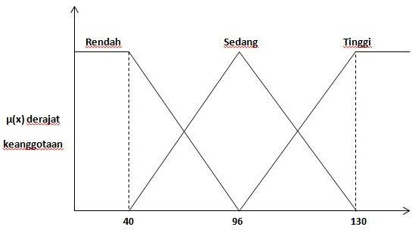

Gambar 2. 1 Grafik Himpunan Fuzzy Permintaan Bandrek
Sementara persamaan linguistic dari tiap himpunan dapat dilihat pada persamaan (2),(3),(4)
µ[x=]RENDAH=$\left\{\frac{\begin{aligned}1; \\ 96-X\end{aligned}}{\begin{aligned}96-40 \\ 0;\end{aligned}};\right.\begin{matrix}x≤40 \\ 40<x<96 \\ x≥96\end{matrix}$
(2)
µ[x]=SEDANG=$\left\{\frac{\begin{aligned}0; \\ x-40\end{aligned}}{\begin{aligned}96-40 \\ \frac{130-x}{130-96};\end{aligned}}\right.;\begin{matrix} x≤40 atau x≥130 \\ 40<x<96 \\ 96≤x≤130\end{matrix}$
(3)
µ[x]=TINGGI=$\left\{\frac{\begin{aligned}0; \\ X-96\end{aligned}}{\begin{aligned}130-96 \\ 1;\end{aligned}}\right.; \begin{matrix}x≤96 \\ 96<x<130 \\ x≥130\end{matrix}$
(4)
- Himpunan Fuzzy Variabel Persediaan Bandrek
Rendah = 0-21
Sedang = 10-50
Tinggi = 21-70
Himpunan fuzzy variabel persediaan bandrek dapat dilihat pada Gambar 2. 2
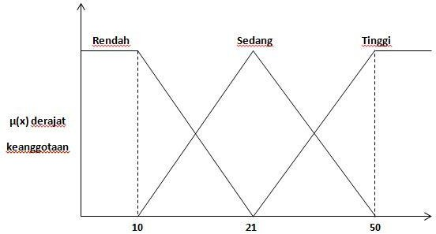

Gambar 2. 2 Grafik Himpunan Fuzzy Persediaan Bandrek
Sementara persamaan linguistic dari tiap himpunan dapat dilihat pada persamaan (5),(6),(7)
µ[y]=RENDAH=$\left\{\frac{\begin{aligned}1; \\ 21-y\end{aligned}}{\begin{aligned}21-10 \\ 0;\end{aligned}}\right.; \begin{matrix}y≤10 \\ 1<X<21 \\ X≥21\end{matrix}$
(5)
µ[y]=SEDANG=$\left\{\frac{\begin{aligned}0; \\ y-10\end{aligned}}{\begin{aligned}21-10 \\ \frac{50-y}{50-21};\end{aligned}}\right.;\begin{matrix} y≤10 atau y≥50 \\ 10<y<21 \\ 21≤y≤50\end{matrix}$
(6)
µ[y]=TINGGI=$\left\{\begin{aligned}0; \\ \frac{y-21}{\begin{aligned}50-21 \\ 1;\end{aligned}}\end{aligned}\right.;\begin{matrix} y≤21 \\ 21<y<50 \\ y≥50\end{matrix}$
(7)
- Himpunan Variabel Produksi Bandrek
Rendah = 0-96
Sedang = 40-130
Tinggi = 96-130
Nilai variabel himpunan Sedang dan Tinggi dari variabel persediaan sebanyak 36 Kg dapat dilihat pada Gambar 2. 3
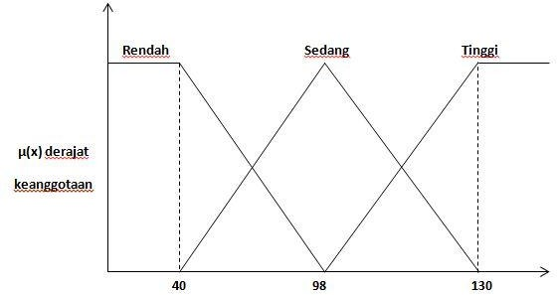

Gambar 2. 3 Grafik Himpunan Fuzzy Produksi Bandrek
Sementara persamaan linguistic dari tiap himpunan dapat dilihat pada persamaan (8),(9),(10)
µ[z]=RENDAH=$\left\{\frac{\begin{aligned}1; \\ 98-z\end{aligned}}{\begin{aligned}98-40 \\ 0;\end{aligned}}\right. \begin{matrix}z≤40 \\ 40<z<98 \\ z≥98\end{matrix}$
(8)
µ[z]=SEDANG=$\left\{\frac{\begin{aligned}0; \\ z-40\end{aligned}}{\begin{aligned}98-40 \\ \frac{130-z}{130-98};\end{aligned}}\right.\begin{matrix} z≤40 atau z≥130 \\ 40<z<98 \\ 98≤z<130\end{matrix}$
(9)
(10))
µ[z]=TINGGI=$\left\{\begin{aligned}0; \\ \frac{z-98}{\begin{aligned}130-96 \\ 1;\end{aligned}}\end{aligned}\right.\begin{matrix} z≤76 \\ 98<z<130 \\ z≥130\end{matrix}$
Jika diketahui permintaan yang akan dicari pada tanggal 7 maret 2016 dengan berdasarkan data tabel 2.2 di atas di representasikan pada Gambar 2.4
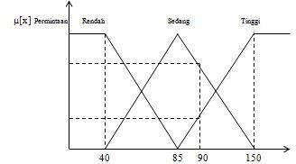

Gambar 2. 4 Nilai Keanggotaan Permintaan
Nilai keanggotaan himpunan Rendah dan Sedang dari variabel permintaan sebanyak 90 Kg. dengan persamaan (11),(12)
(11)
$μ_{Permintaan}$SEDANG[x]=$\frac{150-90}{150-85}$ = 0,923
$μ_{Permintaan}$TINGGI[x]=$\frac{90-85}{150-85}$ = 0,07
Nilai keanggotaan himpunan Sedang dan Tinggi dari variabel persediaan sebanyak 36 Kg dapat dilihat pada Gambar 2. 5
(12)
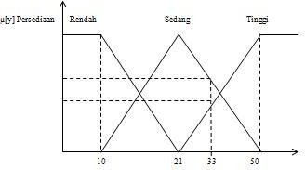

Gambar 2. 5 Nilai Himpunan Persediaan
Nilai himpunan dapat diimplementasikan dengan persamaan (13) dan (14)
(14)

(13)
$μ_{Persediaan}$SEDANG[y] = $\frac{50-33}{50-21}$ = 0,59
$μ_{Persediaan}$TINGGI[y] = $\frac{33-21}{50-21}$ = 0,42
Kemudian masuk ke dalam tahapan inferensi dengan memasukan himpunan ke dalam aturan fuzzy.
[R4] IF Permintaan SEDANG And Persediaan
BANYAK THEN Produksi TURUN
$α-predikat1$ = $μ_{Permintaan}$SEDANG[x]$∩μ_{Persediaan}$BANYAKI[y]
= min(0,923;0,42) = 0,42
[R5] IF Permintaan SEDANG And Persediaan
SEDANG THEN Produksi SEDANG
$α-predikat2$ = $μ_{Permintaan}$SEDANG[x]$∩μ_{Persediaan}$SEDANG[y]
= min(0,923;0,59) = 0,59
[R7] IF Permintaan TINGGI And Persediaan
BANYAK THEN Produksi NAIK
$α-predikat2$ = $μ_{Permintaan}$TINGGI[x]$∩μ_{Persediaan}$BANYAK[y]
= min(0,07;0,42) = 0,07
[R8] IF Permintaan TINGGI And Persediaan
SEDANG THEN Produksi NAIK
$α-predikat2$ = $μ_{Permintaan}$TINGGI[x]$∩μ_{Persediaan}$SEDANG[y]
= min(0,07;0,59) = 0,07
Kemudian setelah tahap inferensi adalah menentukan nilai a1 sebagai batas atas dan batas bawah dalam fungsi keanggotaan yang diimplementasikan dengan persamaan (15)
$$\frac{α1-40 }{85-40}= 0,42$$
$$α1= 0,42(45)+40$$
= 58,9
(15)
$$\frac{α2-40}{85-40}= 0,59$$
$$α2=0,59 \left(45\right)+40$$
= 66,55
$$\frac{150-α3}{150-85}= 0,59$$
$$α3=150-0,59 (150-85)$$
$$=150-38,35$$
$$=111,65$$
$$\frac{150-α4}{150-85}= 0,59$$
$$α4=150-0,07 (150-85)$$
$$=150-4,55$$
$$=145,45$$
Tahap terakhir adalah defuzifikasi dengan metode centroid yang diimplementasikan persamaan (1)
$$Z=\frac{M1+M2+M3}{A1+A2+A3}$$
$$=\frac{728,54+243,15+824,87+1546,01+1384,34+47,05}{24,738+3,86+10,89+15,72+11,154+0,318}$$
$$=\frac{4773,96}{66,68}=71,56 Sedang$$
Jadi Barang yang di produksi sebanyak 71,56 Kg [6].

Siklus Hidup Pengembangan Sistem
Proses pengembangan sistem melewati beberapa tahapan mulai sistem itu direncanakan sampai dengan sistem tersebut direncanakan, dioperasikan dan dipelihara. Bila operasi yang sudah dikembangkan masih timbul kembali permasalahan-permasalahan yang tidak dapat diatasi dalam tahap pemeliharaan, maka perlu dikembangkan kembali suatu sistem untuk mengatasi dan proses ini kembali ke tahap yang pertama, yaitu tahap perencanaan sistem. Siklus ini disebut dengan siklus hidup suatu sistem (system life cycle). Daur atau siklus dari pengembangan sistem merupakan suatu bentuk yang di gunakan untuk menggambarkan tahapan utama dan langkah-langkah di dalam tahapan tersebut dalam proses pengembangannya. Berikut langkah-langkah yang digunakan[12].

Analisis Sistem
Studi Kelayakan
Analisis Kebutuhan
Desaim Sistem
Perancangan Konseptual
Perancangan Fisik
Implementasi Sistem
Pemrograman dan pengujian konversi

Operasi dan
Pemeliharaan
Perubahan Lingkup/ Kebutuhann
Kebutuhan Sistem

Kesalahan atau masalah yang tidak memungkinkan implementasi dilaksanakan
Desain Sistem
Implementasi kurang lengkap/ ada permintaan baru
Sistem Siap Beroperasi Mandiri

Gambar 2. 6 Siklus Hidup Pengembangan Sistem

Analisis Sistem
Analisa sistem adalah spesialis yang mempelajari masalah dan kebutuhan sebuah organisasi untuk menentukan bagaimana orang, data, proses dan teknologi informasi dapat mencapai kemajuan terbaik untuk bisnis. Analisa sistem sangat bergantung pada teori sistem umum sebagai sebuah landasan konseptual. Tujuannya adalah untuk memperbaiki berbagai fungsi di dalam sistem yang sedang berjalan agar menjadi lebih efisien, mengubah sasaran sistem yang sedang berjalan, merancang atau mengganti output yang sedang digunakan, dan secara detail yang akan dikerjakan oleh sistem yang diusulkan.
Analisa system (System Analisa) dapat didefinisikan sebagai penguraian dari suatu system informasi yang utuh ke dalam bagian-bagian komponennya untuk mengidentifikasi dan mengevaluasi masalah dan hambatan yang terjadi dan kebutuhan-kebutuhannya yang diharapkan sehingga dapat diusulkan perbaikannya.
Tahap analisis dasar merupakan tahap yang kritis dan sangat penting, karena kesalahan di dalam tahap ini menyebabkan juga kesalahan ditahap selanjutnya. Tahap analisis sistem mencangkup studi kelayakan analisis kebutuhan.
- Studi Kelayakan
Suatu studi kelayakan (Feasibility study) adalah suatu studi yang akan digunakan untuk menentukan kemungkinan apakah pengembangannya proyek sistem layak diteruskan atau dihentikan. Studi kelayakan disebut juga dengan istilah High Point Review[13].

Desain Sistem
Dalam desain sistem, dibutuhkan alat bantu desain. Dalam tahapan ini, pengembang sistem bisa menentukan arsitektur sistemnya, merancang gambaran konseptual sistem, merancang database, perancangan interface, hingga membuat flowchart program. Salah satu alat bantu yang bisa digunakan dalam pembuatan sistem keputusan adalah Data Flow Diagram (DFD). Desain sistem dapat didefinisikan sebagai penggambaran, perencanaan, dan pembuatan sketsa atau pengaturan dari beberapa elemen yang terpisah ke dalam satu kesatuan yang utuh dan berfungsi[14].
Dengan demikian tahap desain sistem mempunyai 2 tujuan utama, yaitu:
- Untuk memenuhi kebutuhan kepada pemakai sistem.
- Dapat memberikan gambaran yang jelas dan rancang bangun yang lengkap kepada pemrogram komputer dan ahli-ahli teknik lainnya.
Desain sistem dibagi dalam dua bagian, yaitu desain sistem secara umum (General System Design), dan desain sistem terinci (Detailed System Design).
- Desain sistem secara umum (General System Design).
Pada tahap desain secara umum, komponen-komponen sistem informasi yang dirancang dengan tujuan dikomunikasikan kepada user bukan untuk pemrograman. Komponen sistem informasi yang di desain adalah model, output, input, database, teknologi, dan kontrol[14].

- Desain model secara umum
Analisis sistem dapat mendesain model dari sistem informasi yang diusulkan dalam bentuk phisycal dan logical model. Bagan alir system merupakan alat yang tepat digunakan untuk menggambarkan physical system. Logical model dapat digambarkan dengan diagram arus data[14].
Tabel 2. 4 Bagan Alir Sistem
NO | NAMA SIMBOL | SIMBOL | KETERANGAN
1 | Simbol Pengurutan Offline |  | Menunjukkan proses urut data di luar proses komputer. operasi luar, menunjukkan operasi yang dilakukan di luar proses operasi komputer
2 | Simbol Pita Magnetik |  | Menunjukkan input dan output menggunakan pita magnetic
3 | Simbol Hard Disk |  | Menunjukkan input dan output menggunakan harddisk
4 | Simbol Diskette |  | Menunjukkan input dan output menggunakan diskette
5 | SimbolDrum Magnetik |  | Menunjukkan input dan output menggunakan drum magnetik
6 | Simbol Pita Kertas Berlubang |  | Menunjukkan input dan output menggunakan pita kertas berlubang
7 | Simbol Keyboard |  | Menunjukkan input yang menggunakan on-line keyboard
8 | Simbol Display |  | Menunjukkan output yang ditampilkan di monitor
9 | Simbol Pita Kontrol |  | Menunjukkan penggunaan pita kontrol (control tape) dalam batch control total untuk pencocokan di proses batch processing.
10 | Simbol Hubungan Komunikasi |  | Menunjukkan proses transmisi data melalui channel komunikasi.
11 | Simbol Garis Alir |  | Menunjukkan arus dari proses
12 | Simbol Penjelasan |  | Menunjukkan penjelasan dari suatu proses
13 | Simbol Penghubung |  | Menunjukkan penghubung ke halaman yang masih sama atau ke halaman yang lain
(Sumber : Jogyanto HM,2005:802)

Untuk mempermudah penggambaran suatu sistem yang ada atau sistem yang baru yang akan dikembangkan secara logika tanpa memperhatikan lingkungan fisik dimana data tersebut mengalir atau lingkungan fisik dimana data tersebut akan disimpan, maka digunakan Diagram Arus Data (DAD) atau Data Flow Diagram (DFD).
Tabel 2. 5 Daftar Simbol Diagram Alir Dokumen
NO | SIMBOL | KETERANGAN
1 |  | Simbol proses, menunjukan informasi dari masukan menjadi keluaran.
2 |  | Eksternal Entity, merupakan kesatuan di lingkungan luar system yang dapat berupa orang, organisasi atau system lain yang berada di lingkungan luarnya yang akan memberikan input serta menerima output dari system.
3 |  | Aliran atau arus data, menggambarkan gerakan paket data atau informasi dari suatu bagian ke bagian yang lain, dimana penyimpanan mewakili lokasi penyimpanan data.
4 |  | Penyimpanan, digunakan untuk memodelkan kumpulan data atau paket data.
(sumber : Jogiyanto, 2005 : 700-807)
- Desain Output Secara Umum
Output adalah produk dari sistem informasi yang dapat dilihat. Output terdiri dari macam–macam jenis seperti hasil di media kertas, dan hasil di media lunak. Disamping itu output dapat berupa hasil dari suatu proses yang akan digunakan oleh proses lain dan tersimpan di suatu media seperi tape, disk atau kartu[14].
- Desain Input Secara Umum
Alat input dapat digolongkan 2 golongan yaitu, alat input langsung (Online Input Device) dan alat input tidak langsung (Offline Input Device). Alat input langsung merupakan alat input yang langsung dihubungkan dengan CPU, sedangkan yang tidak langsung alat yang tidak langsung dihubungkan dengan CPU[14].
- Desain Data Base Secara Umum
Basis data adalah (database) adalah kumpulan data yang saling berhubungan satu dengan yang lainnya. Tersimpan di luar komputer dan digunakan perangkat lunak tertentu untuk memanipulasinya. Sistem basis data adalah suatu sistem informasi yang mengintegrasikan kumpulan dari data yang Saling berhubungan satu dengan yang lainnya dan membuatnya tersedia untuk beberapa aplikasi yang bermacam-macam di dalam suatu organisasi[14].
- Desain Sistem Terinci (Detailed System Design)
- Desain Output Terinci
Desain output terinci dimaksudkan untuk mengetahui bagaimana dan seperti apa bentuk output-output dari sistem yang baru[14].
Desain Output Terinci terbagi atas dua, yaitu :
- Desain Output dalam bentuk laporan ini dimaksudkan untuk menghasilkan output dalam bentuk laporan di media kertas.
- Desain Output dalam bentuk dialog layar terminal merupakan rancang bangun dari percakapan antara pemakai sistem (user) dengan komputer[14].
- Desain Input Terinci
Masukan merupakan awal dimulainya proses informasi bahan mentah dari informasi adalah data yang terjadi dari transaksi yang dilakukan oleh organisasi. Data hasil dari transaksi merupakan masukan untuk sistem informasi. Hasil dari sistem informasi tidak lepas dari data yang dimasukan. Desain input terinci dimulai dari desain dokumen dasar sebagai penangkap input pertama kali, jika dokumen dasar tidak didesain dengan baik kemungkinan input tercatat dapat salah bahkan kurang[14].
- Desain Database Terinci
Database merupakan kumpulan dari data yang saling berhubungan satu dengan lainnya. Tersimpan di simpanan luar komputer dan digunakan perangkat lunak tertentu untuk memanipulasi nya. Database merupakan salah satu komponen yang penting di dalam sistem informasi, karena berfungsi sebagai absis penyedia informasi bagi para pemakainya, penerapan database dalam sistem informasi disebut database system[14].

Implementasi Sistem
Implementasi sistem merupakan tahapan untuk meletakan sistem supaya siap untuk dioperasikan[15]. Pada tahapan ini terdapat banyak aktifitas yang dilakukan, yaitu:
- Pemrograman Dan Pengetesan Program
Pemrograman merupakan kegiatan menulis program yang akan dieksekusi oleh komputer. Kode program harus berdasarkan dokumentasi yang disediakan oleh analis sistem hasil dari desain sistem.
- Instalasi Perangkat Keras dan Lunak
Proses pemasangan perangkat keras dan instalasi perangkat lunak yang sudah ada.
- Pelatihan Kepala
Manusia merupakan faktor yang diperlukan dalam sistem informasi. Jika ingin sukses dalam sistem informasi, maka personil-personil yang terlibat harus diberi pengertian dan pengetahuan tentang sistem informasi dan posisi serta tugas mereka.
- Pembuatan Dokumentasi
Dokumentasi adalah melakukan pencatatan terhadap setiap langkah pekerjaan pembuatan sebuah program yang dilakukan dari awal sampai selesai.

Teknik Pengujian
Pengujian sistem adalah elemen kritis dari jaminan kualitas perangkat lunak dan mempresentasikan kajian pokok dari spesifikasi, desain, dan pengkodean. Tujuan dari pengujian ini adalah diharapkan dengan minimal tenaga dan waktu untuk menemukan berbagi potensi kesalahan dan cacat. Pengujian sistem informasi harus mencangkup pengujian perangkat lunak, perangkat keras dan pengujian jaringan. Pengujian yang dilakukan pada penelitian ini yaitu pengujian white box dan black box.

- White Box Testing
Pengujian structure l merupakan pendekatan terhadap pengujian yang di turunkan dari pengetahuan structural dan implementasi perangkat lunak. Pendekatan ini disebut juga white box. Pengujian structural diterapkan untuk unit program yang relatif kecil seperti subrutin atau operasi yang terkait dengan suatu objek[16].
Pengujian perangkat lunak dari segi desain dan kode program apakah mampu menghasilkan fungsi masukan dan keluaran yang sesuai dengan spesifikasi kebutuhan[17]. White box testing adalah desain uji kasus yang menggunakan struktur kontrol dari desain procedural untuk menghasilkan kasus-kasus uji, dengan metode uji coba white box.
- Menjamin bahwa seluruh independent paths dalam modul telah dilakukan sedikitnya satu kali.
- Melakukan seluruh keputusan dari sisi benar dan salah.
- Mengerjakan seluruh perulangan sesuai batasannya dan dalam batasan operasionalnya.
Dilakukan penerjemahan Flowchart ke dalam notasi Flowgraph.
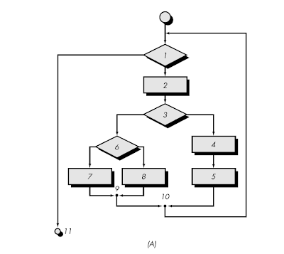
Gambar 2. 7 Bagan Alir
(sumber : Mohamad R. Seyedi)

Bagan alir proses (process flowchart) merupakan bagan alir yang banyak digunakan. Berguna bagi analisis system untuk menggambarkan proses dalam suatu procedure. Alir proses dapat bermacam-macam mulai dari proses perhitungan, proses mengolah data, dan lain-lain[17].
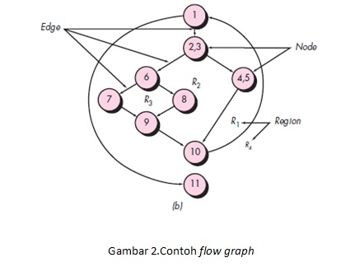

Gambar 2. 8 Grafik Alir
(sumber : Mohamad R. Seyedi)

Cyclomatic Complexity merupakan metode pengukuran perangkat yang menggunakan pengukuran kuantitatif terhadap kompleksitas logika pada program. Pada konteks metode white box dengan teknik basic path, nilai yang dihitung dari Cyclomatic Complexity akan menentukan berapa jumlah jalur-jalur yang independen dalam basis set suatu program dan memberikan jumlah tes minimal yang harus dilakukan terhadap jalur independen untuk memastikan semua pernyataan yang sudah dibuat dalam jalur independen telah dieksekusi sekurangnya satu kali[17].
- Black Box Testing
Black box testing adalah salah satu metode yang mudah digunakan karena memerlukan batas bawah dan batas atas dari data yang diharapkan, banyaknya data uji dapat dihitung melalui banyaknya field data entri yang akan diuji, aturan entri yang harus dipenuhi serta kasus batas atas dan batas bawah yang memenuhi. Dengan metode ini dapat diketahui fungsionalitas masih dapat menerima masukan data yang tidak diharapkan maka menyebabkan data yang disimpan kurang valid.
Pengujian black box merupakan pengujian aspek fundamental system tanpa memperhatikan struktur logika internal perangkat lunak. Metode ini digunakan untuk mengetahui apakah suatu perangkat lunak berfungsi dengan benar. Pengujian black box juga merupakan metode perancangan data uji berdasarkan spesifikasi perangkat lunak dan keluaran dari perangkat lunak dan di cek apakah sesuai yang diharapkan. Pengujian Black Box dapat menemukan beberapa hal dalam kategori:
- Fungsi yang tidak benar atau hilang
- Kesalahan interface
- Kesalahan dalam struktur data atau akses database eksternal
- Kesalahan kinerja
- Inisialisasi dan kesalahan terminasi

Perangkat Lunak Pendukung
Adapun perangkat lunak yang digunakan oleh penulis dalam membangun sistem ini ada beberapa diantaranya adalah:
Tabel 2. 6 Perangkat Lunak Pendukung
NO | TOOLS | KEGUNAAN
1 | PHP | Bahasa pemrograman scripting yang tidak melakukan sebuah komplikasi dalam penggunaanya dan telah terpasang pada HTML tujuannya yaitu untuk perancangan web dan menulis dan menulis halaman web dinamik dengan cepat, serta menjalankan perintah-perintah system.
2 | Database MySQL | Sebuah perangkat lunak yang digunakan dalam pengoperasian basis data.

Kerangka Pikir
Masalah
Bagaimana cara memprediksi persediaan bahan baku tempe berdasarkan produksi menggunakan metode fuzzy mamdani?

2
1
Observasi & Wawancara
Pengumpulan Dataset
Validasi
Identifikasi Pola

Nilai Hasil Prediksi

Sistem Development
White Box
Black Box

Pengujian Sistem

Pemograman PHP
Database MYSQL

Konstruksi Sistem

Desain output
Desain Input
Program Desain
Desain Sistem

Analisis Sistem

3
Diagram Konteks (DFD)
Diagram Berjenjang (DFD)
Diagram Arus Data Level 0, dst (DFD)
Kamus Data

4

5

6

Tujuan

Untuk mengetahui cara memprediksi persediaan bahan baku tempe menggunkan metode fuzzy mamdani.

Gambar 2. 9 Bagan Kerangka Pikir

METODE PENELITIAN

Jenis, Metode, Subjek, Objek, Waktu, Dan Lokasi Penelitian
Berdasarkan dari tingkat penerapan, maka penelitian ini merupakan penelitian terapan yang dipandang dari jenis informasi yang diolah, maka riset ini bagian dari kuantitatif. Begitu pun jika ditinjau dari perilaku terhadap data, maka penelitian ini merupakan penelitian konfirmatori.
Riset ini berpedoman pada aturan Fuzzy Mamdani yang berfokus di Pabrik Tempe Desa Sukamakmur Kec. Tolangohula Kab. Gorontalo, dikarenakan sifatnya yang menggambarkan kejadian yang ada pada pabrik maka dikatakan sebagai riset deskritif. Adapun topik dari riset ini yakni prediksi persediaan bahan baku tempe. Penelitian ini dimulai dari bulan Oktober-November yang berlokasi pada Desa Sukamakmur Kec. Tolangohula Kab. Gorontalo.

Pengumpulan Data
Untuk mengumpulkan data yang digunakan ada 2 (dua) jenis data yaitu: Data Primer dan Data Sekunder. Data primer merupakan data yang berasal dari penelitian lapangan dan data sekunder berasal dari penelitian kepustakaan.
- Penelitian Data Primer (Lapangan)
Untuk memperoleh data primer yang merupakan data langsung dari objek penelitian yaitu Pabrik Tempe Desa Sukamakmur Kec. Tolangohula Kab. Gorontalo, maka dilakukan dengan teknik:
- Observasi, metode ini memungkinkan analisis sistem mengamati atau meninjau langsung. Adapun pada penelitian ini dilakukan dengan cara mengumpulkan data jumlah produksi tempe.
- Wawancara, metode ini digunakan dengan mengajukan beberapa pertanyaan kepada bagian yang terkait dengan Pabrik Tempe tentang Jumlah Produksi Tempe.
- Adapun Variable dengan tipe datanya masing-masing ditunjukkan pada Tabel 3.1 berikut ini:
Tabel 3. 1 Variabel Data
NO | NAME | TYPE | VALUE | KETERANGAN
1 | Permintaan | Varchar | 1840-3100 | Parameter Input
2 | Produksi | Varchar | 1840-3100 | Parameter Input
3 | Persediaan Bahan Baku | Varchar | 1840-3100 | Parameter Output

- Penelitian Data Sekunder(Kepustakaan)
Metode kepustakaan diperlukan untuk mendapatkan data sekunder dengan tujuan melengkapi data primer. Data sekunder didapatkan dari pengkajian kepustakaan yang berisi tentang dasar teori-teori. Metode kepustakaan ini digunakan oleh analisis sistem dengan cara mengambil contoh dokumen-dokumen yang berhubungan dengan materi penelitian, selain itu juga analisis sistem mencari data mengenai hal-hal atau parameter yang berupa catatan, buku, majalah, dan sebagainya yang berhubungan dengan penelitian ini.

Pemodelan / Abstraksi

Pengembangan Model
Prosedur atau langkah-langkah pokok dalam prediksi jumlah produksi tempe menggunakan metode Fuzzy Mamdani dengan alat bantu Pemrograman PHP, Database MySQL, serta White Box Testing dan Black Box Testing untuk menguji kinerja sistemnya.

Pengembangan Sistem

Analisis Sistem
Analisis sistem menggunakan pendekatan berorientasi procedural/structural:
- Diagram Konteks, menggunakan alat bantu DFD
- Diagram berjenjang, menggunakan alat bantu DFD
- Diagram Arus Data Level 0,1, dst, menggunakan alat bantu DFD
- Kamus Data menggunakan alat bantu Ms. Word

Desain Sistem
Desain sistem menggunakan pendekatan berorientasi objek yang digambarkan dalam bentuk:
- Desain Output
Desain Output dimaksudkan untuk mengetahui bagaimana dan seperti apa bentuk output-output dari sistem yang akan dibuat. Desain output terinci terbagi atas dua macam, yaitu: desain output yang berbentuk laporan di media kertas dan desain output yang berbentuk dialog di layar terminal (monitor)
- Desain Input
Desain input merupakan masukkan awal dimulainya suatu proses pengolahan informasi. Bahan mentah dari suatu informasi itu ialah data yang terjadi dari transaksi-transaksi yang dilakukan oleh konsumen, data hasil dari transaksi itu tidak lepas dari data yang dimasukkan. Desain input terinci dimulai dari desain dokumen dasar sebagai penangkap input yang pertama kalinya. Jika dokumen dasar tidak didesain dengan baik, maka kemungkinan input yang tercatat dapat salah bahkan kurang.
- Desain Database
Basis data (database) merupakan kumpulan dari data yang saling berhubungan satu dengan lainnya, tersimpan disimpan luar komputer dan digunakan perangkat lunak tertentu untuk memanipulasi nya. Database juga merupakan salah satu komponen yang sangat penting di suatu sistem informasi, karena fungsinya sebagai basis penyedia informasi bagi para pemakainya. Penerapan database dalam aplikasi disebut database system.
- Desain Teknologi
Pada tahap ini kita akan menentukan teknologi yang akan kita pergunakan dalam menerima input, menjalankan model, menyimpan dan mengakses data, menghasilkan dan mengirim keluaran serta membantu pengendalian dari sistem secara keseluruhan.
- Desain Program
Pada tahap ini kita menggunakan alat bantu Pemrograman PHP, Database MySQL dalam bentuk source code program untuk memprediksi jumlah produksi tempe pada Pabrik Tempe Desa Sukamakmur Kec. Tolangohula Kab. Gorontalo

Konstruksi Sistem
Pada tahap ini dilakukan pembuatan sistem menggunakan Pemrograman PHP, Database MySQL, serta White Box Testing dan Black Box. Pada tahap ini kita melakukan tahap produksi sistem hasil analisa dan desain sistem. Termasuk di dalamnya menginstall paket tambahan untuk menjalankan program, menulis listing program, dan integrasi sistem-sistem program yang terdiri dari input, proses dan output yang tersusun dalam sebuah sistem menu sehingga dapat dijalankan oleh pengguna sistem.

Pengujian Sistem
Setelah dilakukan tahap analisa, desain sistem dan produksi sistem, maka kita akan melakukan tahap pengujian dimana seluruh perangkat lunak, program tambahan dan semua program yang terlibat dalam pembangunan sistem diuji untuk memastikan sistem ini dapat berjalan dengan semestinya. Testing ini difokuskan pada logika internal, fungsi eksternal dan mencari segala kemungkinan kesalahan dari sistem yang dibuat. Pada tahap ini dilakukan review dan evaluasi terhadap sistem yang dikembangkan, apakah sudah sesuai dengan rancangan atau belum. Jika terjadi hal-hal yang tidak sesuai dengan yang kita harapkan, kemudian dilakukan revisi atau perbaikan supaya produk tersebut dapat dioperasikan dengan baik dan siap untuk diimplementasikan. Pengujian yang dilakukan dengan menggunakan teknik pengujian perangkat lunak, yaitu:
- Pengujian White Box terhadap sistem yang akan digunakan
- Pengujian Black Box melalui program PHP dan Database MySQL.
Setelah dilakukan uji coba sistem secara internal, kemudian dilakukan pengujian antarmuka sistem, apakah sebuah sistem setelah diberikan pengguna dapat dioperasikan atau tidak.

ANALISA DAN PERANCANGAN SISTEM

Hasil Pengumpulan Data

Tabel 4. 1 Data Produksi Tempe
TAHUN | BULAN | PERSEDIAAN BAHAN BAKU TEMPE(Kg) | PERMINTAAN (Bks) | PRODUKSI (Bks)
2018 | JANUARI | 450 | 3100 | 3100
2018 | FEBRUARI | 280 | 2772 | 2800
2018 | MARET | 341 | 2715 | 2790
2018 | APRIL | 270 | 2250 | 2250
2018 | MEI | 403 | 1785 | 1860
2018 | JUNI | 450 | 2626 | 2670
2018 | JULI | 372 | 2914 | 2914
2018 | AGUSTUS | 248 | 2667 | 2697
2018 | SEPTEMBER | 300 | 2640 | 2640
2018 | OKTOBER | 465 | 3019 | 3069
2018 | NOVEMBER | 420 | 2850 | 2850
2018 | DESEMBER | 310 | 2170 | 2170
2019 | JANUARI | 372 | 2994 | 3069
2019 | FEBRUARI | 336 | 2044 | 2100
2019 | MARET | 341 | 1829 | 1860
2019 | APRIL | 450 | 2596 | 2640
2019 | MEI | 341 | 2790 | 2790
2019 | JUNI | 270 | 2617 | 2697
2019 | JULI | 450 | 3100 | 3100
2019 | AGUSTUS | 403 | 2140 | 2170
2019 | SEPTEMBER | 420 | 2620 | 2670
2019 | OKTOBER | 372 | 2883 | 2914
2019 | NOVEMBER | 300 | 2250 | 2250
2019 | DESEMBER | 248 | 1860 | 1860
2020 | JANUARI | 450 | 3100 | 3100
2020 | FEBRUARI | 420 | 2240 | 2240
2020 | MARET | 300 | 1796 | 1840
2020 | APRIL | 420 | 2640 | 2640
2020 | MEI | 341 | 2790 | 2790
2020 | JUNI | 270 | 2220 | 2250
2020 | JULI | 450 | 2697 | 2697
2020 | AGUSTUS | 403 | 3069 | 3100
2020 | SEPTEMBER | 270 | 2850 | 2850
2020 | OKTOBER | 372 | 3100 | 3100

Hasil Pemodelan
- Pembentukan Himpunan Fuzzy
- Mengaplikasikan Fungsi Implikassi
- Komposisi Aturan
- Penegasan (defuzzyfikasi)

Perhitungan Manual Metode Fuzyy Mamdani
No | Variabel
No | Permintaan | Persediaan | Produksi
1 | Rendah | Tinggi | Rendah
2 | Rendah | Sedang | Rendah
3 | Rendah | Rendah | Rendah
4 | Sedang | Tinggi | Rendah
5 | Sedang | Sedang | Sedang
6 | Sedang | Rendah | Tinggi
7 | Tinggi | Tinggi | Tinggi
8 | Tinggi | Sedang | Tinggi
9 | Tinggi | Rendah | Tinggi
Tabel 4. 2 Aturan Fuzzy

Berikut adalah cara untuk mendapatkan nilai keanggotaan berdasarkan variabel linguistik dan variabel numerik yang digunakan:

- Permintaan
µ[x]=RENDAH=$\left\{\frac{\begin{aligned}1; \\ 2100-x\end{aligned}}{\begin{aligned}2100-1100 \\ 0;\end{aligned}};\right.\begin{matrix}x≤1100 \\ 1100≤x≤2100 \\ x≥2100\end{matrix}$
µ[x]=SEDANG=$\left\{\frac{\begin{aligned}0; \\ x-1100\end{aligned}}{\begin{aligned}2100-1100 \\ \frac{3100-x}{3100-2000};\end{aligned}}\right.;\begin{matrix} x≤1100 atau x≥3100 \\ 1100≤x≤2100 \\ 2100≤x≤3100\end{matrix}$
µ[x]=TINGGI=$\left\{\frac{\begin{aligned}0; \\ x-2100\end{aligned}}{\begin{aligned}3100-2100 \\ 1;\end{aligned}}\right.; \begin{matrix}x≤2100 \\ 2100≤x≤3100 \\ x≥3100\end{matrix}$
Fungsi keanggotaan himpunan fuzzy RENDAH, SEDANG, dan TINGGI dari variabel permintaan direpresentasikan pada gambar berikut:
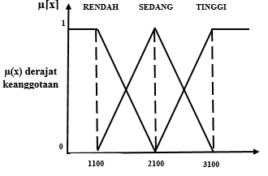
Gambar 4. 1 Grafik Himpunan Fuzzy Permintaan
- Produksi
µ[x]=RENDAH=$\left\{\frac{\begin{aligned}1; \\ 2100-X\end{aligned}}{\begin{aligned}2100-1100 \\ 0;\end{aligned}};\right.\begin{matrix}x≤1100 \\ 1100≤x≤2100 \\ x≥2100\end{matrix}$
µ[x]=SEDANG=$\left\{\frac{\begin{aligned}0; \\ x-1100\end{aligned}}{\begin{aligned}2100-1100 \\ \frac{3100-x}{3100-2000};\end{aligned}}\right.;\begin{matrix} x≤1100 atau x≥3100 \\ 1100≤x≤2100 \\ 2100≤x≤3100\end{matrix}$
µ[x]=TINGGI=$\left\{\frac{\begin{aligned}0; \\ x-2100\end{aligned}}{\begin{aligned}3100-2100 \\ 1;\end{aligned}}\right.; \begin{matrix}x≤2100 \\ 2100≤x≤3100 \\ x≥3100\end{matrix}$

Fungsi keanggotaan himpunan fuzzy RENDAH, SEDANG, dan TINGGI dari variabel Produksi direpresentasikan pada gambar berikut:
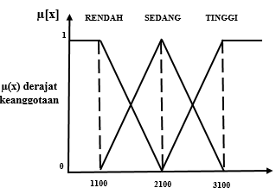
Gambar 4. 2 Grafik Himpunan Fuzzy Produksi
- Persediaan Bahan Baku
µ[y]=RENDAH=$\left\{\frac{\begin{aligned}1; \\ 300-y\end{aligned}}{\begin{aligned}300-200 \\ 0;\end{aligned}};\right.\begin{matrix}y≤200 \\ 200≤y≤300 \\ x≥300\end{matrix}$
µ[y]=SEDANG=$\left\{\frac{\begin{aligned}0; \\ y-200\end{aligned}}{\begin{aligned}300-200 \\ \frac{400-x}{400-300};\end{aligned}}\right.;\begin{matrix} y≤200 atau y≥400 \\ 200≤y≤300 \\ 300≤y≤400\end{matrix}$
µ[y]=TINGGI=$\left\{\frac{\begin{aligned}0; \\ y-300\end{aligned}}{\begin{aligned}400-300 \\ 1;\end{aligned}}\right.; \begin{matrix}y≤300 \\ 300≤y≤400 \\ y≥400\end{matrix}$
Fungsi keanggotaan himpunan fuzzy RENDAH, SEDANG, dan TINGGI dari variabel produksi direpresentasikan pada gambar berikut:
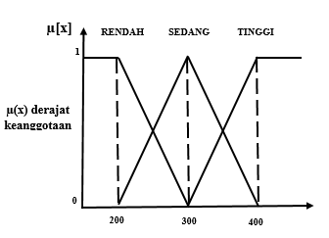
Gambar 4. 3 Grafik Himpunan Fuzzy Persediaan Bahan Baku
Tabel 4. 3 Hasil Fuzzyfikasi Data Persediaan Bahan Baku
Variabel |  | Satuan
Linguistik | Numerik | Satuan
PrmRendah | 1100 | Bungkus/Bulan
PrmSedang | 2100 | Bungkus/Bulan
PrmTinggi | 3100 | Bungkus/Bulan
PrdRendah | 1100 | Bungkus/Bulan
PrdSedang | 2100 | Bungkus/Bulan
PrdTinggi | 3100 | Bungkus/Bulan
Produksi | 3050 | Bungkus/Bulan
Permintaan | 3000 | Bungkus/Bulan

Berikut ini adalah contoh perhitungan yang akan dilakukan dengan menggunakan data yang disajikan dalam tabel diatas:
Nilai keanggotaan himpunan SEDANG dan TINGGI dari Variabel Permintaan dapat dicari dengan:
- Permintaan = 3000 Bungkus
$μ_{Pmt}$SEDANG[x]=$\frac{3100-3000}{3100-2100}$ = $\frac{100}{1000}$ = 0,1
$μ_{Pmt}$TINGGI[x]=$\frac{3000-2100}{3100-2100}$ = $\frac{900}{1000}$ = 0,9
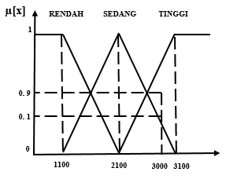
Gambar 4. 4 Nilai Keanggotaan Permintaan
Nilai keanggotaan himpunan SEDANG dan TINGGI dari Variabel Produksi dapat dicari dengan:
- Produksi = 3050 Bungkus
$μ_{Prd}$SEDANG[x]=$\frac{3100-3050}{3100-2100}$ = $\frac{50}{1000}$ = 0,05
$μ_{Prd}$TINGGI[x]=$\frac{3050-2100}{3100-2100}$ = $\frac{950}{1000}$ = 0,95
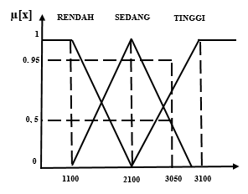
Gambar 4. 5 Nilai Keanggotaan Produksi

Inferensi
Tahap selanjutnya yang akan dilakukan setelah menentukan fungsi
keanggotaan dari masing-masing variabel yaitu menyusun aturan-aturan
logika fuzzy. Berdasarkan data yang ada, diperoleh aturan-aturan sebagai
berikut dengan :
X1 = Permintaan, X2= Produksi, Y = Persediaan Bahan Baku.
[R1] If Permintaan Rendah And Produksi Rendah Then Persediaan Rendah
α – predikat₄ =${ µ}_{pmt}$Rendah[$x_{1}$]$∩$ $μ_{prd}$Rendah[$x_{2}$]
= min (0;0) = 0
[R2] If Permintaan Rendah And Produksi Sedang Then Persediaan Sedang
α – predikat₅ =${ µ}_{pmt}$Sedang[$x_{1}$]$∩$ $μ_{prd}$Sedang[$x_{2}$]
= min (0;0,5) = 0
[R3] If Permintaan Rendah And Produksi Tinggi Then Persediaan Rendah
α – predikat₇ =${ µ}_{pmt}$Rendah[$x_{1}$]$∩$ $μ_{prd}$Tinggi[$x_{2}$]
= min (0;0,95) = 0
[R4] If Permintaan Sedang And Produksi Rendah Then Persediaan Rendah
α – predikat₈ =${ µ}_{pmt}$Sedang[$x_{1}$]$∩$ $μ_{prd}$Rendah[$x_{2}$]
= min (0,1;0) = 0
[R5] If Permintaan Sedang And Produksi Sedang Then Persediaan Sedang
α – predikat₈ =${ µ}_{pmt}$Sedang[$x_{1}$]$∩$ $μ_{prd}$Sedang[$x_{2}$]
= min (0,1;0,05) = 0,05
[R6] If Permintaan Sedang And Produksi Tinggi Then Persediaan Tinggi
α – predikat₈ =${ µ}_{pmt}$Sedang[$x_{1}$]$∩$ $μ_{prd}$Tinggi[$x_{2}$]
= min (0,1;0,95) = 0,1
[R7] If Permintaan Tinggi And Produksi Rendah Then Persediaan Rendah
α – predikat₈ =${ µ}_{pmt}$Tinggi[$x_{1}$]$∩$ $μ_{prd}$Rendah[$x_{2}$]
= min (0,1;0) = 0
[R8] If Permintaan Tinggi And Produksi Sedang Then Persediaan Sedang
α – predikat₈ =${ µ}_{pmt}$Tinggi[$x_{1}$]$∩$ $μ_{prd}$Sedang[$x_{2}$]
= min (0,9;0,05) = 0,05
[R9] If Permintaan Tinggi And Produksi Tinggi Then Persediaan Tinggi
α – predikat₈ =${ µ}_{pmt}$Tinggi[$x_{1}$]$∩$ $μ_{prd}$Tinggi[$x_{2}$]
= min (0,9;0,95) =0,9
Ket = Rumus berhenti di rule 9 karena mengikuti pembentukan aturan fuzzy dengan melakukan analisa data terhadap batas-batas tiap himpunan fuzzy maka terdapat 9 aturan fuzzy yang di pakai pada sistem ini, dengan susunan aturan IF Premintaan AND Produksi THEN Persediaan.

Komposisi Aturan
$\frac{α1-200}{300-200}$ = 0,05
$$\frac{a1-200}{100}=0,05$$
$$a1-200=(100×0,05)$$
$$α_{1}-200=50$$
$$a1=50+200$$
$$a1=205$$

$\frac{α2-300}{400-300}= 0,1$
$$\frac{a2-300}{100}=0,1$$
$$a2-300=100×0,1$$
$$a2-300=10$$
$$a2=10+300$$
$$a2=310$$

$\frac{a3-200}{300-200}= 0,05$
$$\frac{a3-200}{100}=0,05$$
$$a3-200=100×0,05$$
$$a3-200=5$$
$$a3=5+200$$
$$a3=205$$
$\frac{a4-300}{400-300}= 0,9$
$$\frac{a4-300}{100}=0,9$$
$$a4-300=100×0,9$$
$$a4-300=90$$
$$a4=90+300$$
$$a4=390$$

Defuzzifikasi
Tahap terakhir adalah defuzifikasi dengan metode centroid yang diimplentasikan sebagai berikut:
$z^{*}$=$\frac{\int{μ\left(z\right)z dz}}{\int{μ\left(z\right)dz}},$
$z^{*}$ = $\frac{205+310+205+390}{4}$
= $\frac{1110}{4}$ = 277,5-Kg

Hasil Pengembangan Sistem
Pengembangan sistem dari aplikasi ini dimulai dari membuat kebutuhan data seperti persediaan, permintaan, produksi. Setelah itu membuat desain User Interface dan kemudian membuat sistem untuk menampilkan dan mencetak output berupa hasil laporan akhir.

Sistem Yang DiUsulkan
Gambar 4. 6 Sistem Yang Diusulkan

Hasil Pengembangan Sistem

Diagram Konteks
Diagram konteks adalah diagram yang terdiri dari suatu proses dan menggambarkan ruang lingkup suatu sistem. Diagram konteks merupakan level tertinggi dari DFD yang menggambarkan seluruh input kedalam sistem output dari sistem yang memberi gambaran tentang keseluruhan sistem

Gambar 4. 7 Diagram Konteks

Diagram Berjenjang
Diagram berjenjang yaitu suatu diagram yang digunakan untuk menggambarkan proses proses yang terdapat dalam sistem, yakni menggambarkan input, proses, output yang dibutuhkan dalam sistem.
Gambar 4. 8 Diagram Berjenjang

Diagram Arus Data
Suatu diagram yang menggambrkan notasi-notasi untuk menggambarkan arus dari data pada suatu sistem yang menggunakannya sangat membantu untuk memahami sistem secara logika, terstruktur dan jelas.
- DAD Level 0
Gambar 4. 9 DAD Level 0

- DAD Level 1 Proses 1

Gambar 4. 10 DAD Level 1 Proses 1

Kamus Data
Kamus data atau Data Dictionary adalah katalog fakta tentang data dan kebutuhan-kebutuhan informasi dari suatu sistem informasi. Kamus data digunakan untuk merancang input, file-file/database dan output. Kamus data dibuat berdasarkan arus data yang mengalir pada DAD, dimana di dalamnya terdapat struktur dari arus data secara detail.
Tabel 4. 4 Kamus Data User
Kamus Data : Data User
Nama Arus Data : Data User  Periode : Setiap ada penambahan data User (non periodik)  Struktur Data : |  |  |  | Bentuk Data :  Dokumen  Arus Data : a-1, 1-F1  a-1.1P, 1.1P-F1
No | Nama Item Data | Type | Width | Description
1. | id_user | C | 4 | id user
2. | nama_lengkap | C | 50 | nama lengkap
3. | Username | C | 10 | username
4. | Password | C | 20 | pasword
5. | jenis_kelamin | C | 10 | jenis kelamin
6. | status_admin | C | 10 | status admin
Tabel 4. 5 Kamus Data Persediaan
Kamus Data : Data Persediaan
Nama Arus Data : Data Persediaan  Periode : Setiap ada penambahan data User (non periodik)  Struktur Data : |  |  |  | Bentuk Data :  Dokumen  Arus Data : a-1, 1-F1  a-1.1P, 1.1P-F1
No | Nama Item Data | Type | Width | Description
1. | id_data | C | 5 | id data
2. | bulan | C | 10 | bulan
3. | tahun | C | 5 | tahun
4. | persediaan | C | - | persediaan
5. | permintaan | C | - | permintaan
6. | produksi | C | - | produksi
Tabel 4. 6 Kamus Data Aturan
Kamus Data : Data Aturan
Nama Arus Data : Data Aturan  Periode : Setiap ada penambahan data User (non periodik)  Struktur Data : |  |  |  | Bentuk Data :  Dokumen  Arus Data : F4-2, 2-F4
No | Nama Item Data | Type | Width | Description
1. | id_at | C | 5 | id at
2. | aturan | C | - | aturan

Tabel 4. 7 Kamus Data Prediksi
Kamus Data : Data Prediksi
Nama Arus Data : Data Prediksi  Periode : Setiap ada penambahan data User (non periodik)  Struktur Data : |  |  |  | Bentuk Data :  Dokumen  Arus Data : a-1,1-F3  a-1.3P,1.3P-F3
No | Nama Item Data | Type | Width | Description
1. | id_data | C | 5 | id data
2. | bulan | C | 10 | bulan
3. | tahun | C | 5 | tahun
5. | permintaan | C | - | permintaan
6. | produksi | C | - | produksi

Tabel 4. 8 Kamus Data Derajat Keanggotaan
Kamus Data : Data Derajat Keanggotaan
Nama Arus Data : Data Derajat Keanggotaan  Periode : Setiap ada penambahan data User (non periodik)  Struktur Data : |  |  |  | Bentuk Data :  Dokumen  Arus Data F5-2,2-F5
No | Nama Item Data | Type | Width | Description
1. | id_dk | C | 5 | id dk
2. | Variabel | C | 20 | variabel
3. | Rendah | N | 11 | rendah
4. | Sedang | N | 11 | sedang
5. | Tinggi | N | 11 | tinggi

Tabel 4. 9 Kamus Data Hasil
Kamus Data : Data Hasil
Nama Arus Data : Data Hasil  Periode : Setiap ada penambahan data User (non periodik)  Struktur Data : |  |  |  | Bentuk Data :  Dokumen  Arus Data :
No | Nama Item Data | Type | Width | Description
1. | id_p | N | 11 | id p
2. | id_data | C | 5 | id data
3. | hasil_prediksi | C | - | hasil prediksi

Arsitektur Sistem
Agar sistem prediksi jumlah pendaftar ini berjalan dengan baik maka Spesifikasi minimal untuk Hardware dan Software yang direkomendasikan adalah:
- Processor : Intel(R) Pentium
- RAM : 4 GB
- VGA : 64 Bit
- Hardisk : 320 GB
- Operating System : Windows 7/8/10
- Tools : Google Chrome, Microsoft Edge

Interface Design

Mekanisme User
User | Kategori | Akses Input | Akses Output
Admin | Admin | - Data User  - Data Persediaan  - Data Prediksi | - Data User  - Data Persediaan  - Data Prediksi
Pimpinan | Pimpinan | - Persediaan | - Cetak Persediaan  - Hasil Prediksi
Tabel 4. 10 Mekanisme Design

Mekanisme Navigasi
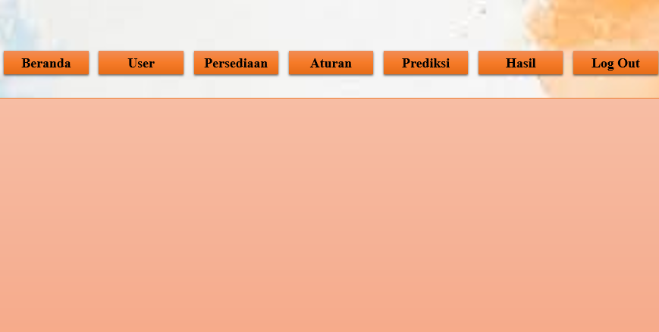
Gambar 4. 11 Mekanisme Navigasi

Desain Input
- Desain Input

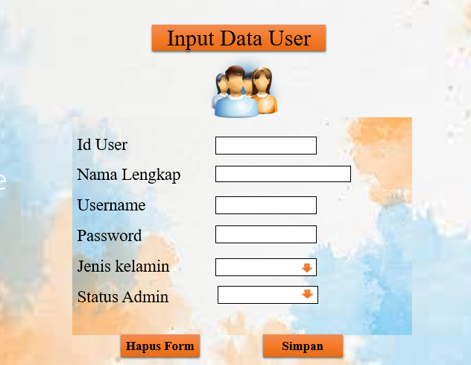
Gambar 4. 12 Desain Data User
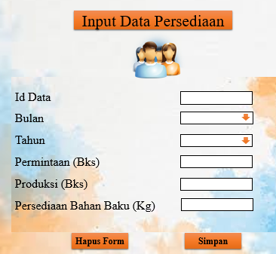
Gambar 4. 13 Desain Data Persediaan
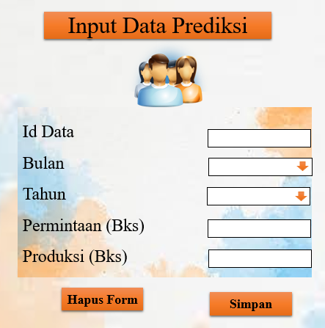
Gambar 4. 14 Desain Data Prediksi
- Desain Output
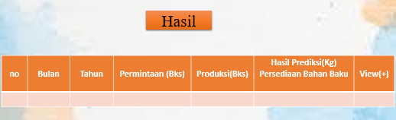
Gambar 4. 15 Desain Hasil

Data Desain

Struktur Data
Tabel 4. 11 Struktur Data User
Nama File : Data User
Tipe File : Induk
Organisasi : User_Id
no | Field name | Type | width | Indeks
 | id_user | Varchar | 4 | Primery Key
 | nama_lengkap | Varchar | 50
 | username | Varchar | 10
 | pasword | Varchar | 20
 | jenis_kelamin | Varchar | 10
 | status_admin | Varchar | 10

Tabel 4. 12 Struktur Data Persediaan
Nama File : Data Persediaan
Tipe File : Induk
Organisasi : User_Id
No | Field name | Type | Width | Indeks
 | id_data | Varchar | 5 | Primery Key
 | bulan | Varchar | 10
 | tahun | Varchar | 5
 | persediaan | Float | -
 | permintaan | Float | -
 | produksi | Float | -
Tabel 4. 13 Struktur Data Aturan
Nama File : Data Aturan
Tipe File : Induk
Organisasi : User_Id
No | Field name | Type | width | Indeks
 | id_at | Varchar | 5 | Primery Key
 | aturan | Text | -
Tabel 4. 14 Struktur Data_Baru
Nama File : Data_Baru
Tipe File : Induk
Organisasi : User_Id
No | Field name | Type | width | Indeks
 | id_data | Varchar | 5 | Primery Key
 | Bulan | Varchar | 10
 | Tahun | Varchar | 5
 | permintaan | Float | -
 | produksi | Float | -
Tabel 4. 15 Struktur Data Derajat Keanggotaan
Nama File : Data Derajat Keanggotaan
Tipe File : Induk
Organisasi : User_Id
No | Field name | Type | Width | Indeks
 | id_dk | Varchar | 5 | Primery Key
 | Bulan | Varchar | 20
 | Rendah | Integer | 11
 | Sedang | Integer | 11
 | Tinggi | Integer | 11
Tabel 4. 16 Struktur Data Hasil
Nama File : Data Hasil
Tipe File : Induk
Organisasi : User_Id
No | Field name | Type | Width | Indeks
 | id_p | Integer | 11 | Primery Key
 | Id_data | Varchar | 5
 | Hasil_prediksi | Float | -

Relasi Tabel
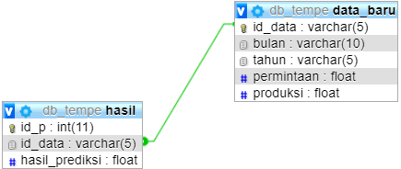
Gambar 4. 16 Relasi

Konstruksi Sistem
Pada tahap ini, hasil desain sistem dan prediksi akan diterjemahkan ke konstruksi sistem dengan menggunakan bahasa pemrograman PHP, Alat bantu Yang digunakan pada tahap ini, Yaitu :
- PHP digunakan sebagai bahasa pemrograman
- MYSQL digunakan sebagai database
- Notepad++ digunakan sebagai editor web

Pengujian Sistem

Pengujian White Box
Inferensi.php
STATEMENT

<?php 1
$querydb = mysqli_query($kon,"SELECT * FROM persediaan order by id_data desc limit 1"); 2
While($rowdb = mysqli_fetch_array($querydb)) 3
{ 4
$permintaan=$rowdb['permintaan']; 4
$produksi=$rowdb['produksi']; 4
$persediaan=$rowdb['persediaan']; 4
$i=1; 4
$query = mysqli_query($kon,"SELECT * FROM derajat_keanggotaan"); 4
($row = mysqli_fetch_array($query)) { 4
echo "<tr class='td'> 4
<td>".$i."</td> 4
<td>".$row['variabel']."</td> 4
<td>".$row['rendah']."</td> 4
<td>".$row['sedang']."</td> 4
<td>".$row['tinggi']."</td> 4
</tr>"; 4
$i=$i+1; 4
echo "</table>"; 4
$i=1; 4
$query = mysqli_query($kon,"SELECT * FROM derajat_keanggotaan"); 4
$row = mysqli_fetch_array($query)) 4
echo "<tr class='td'> 4
<td>".$i."</td> 4
<td>".$row['variabel']."</td> 4
<td>".$row['rendah']."</td> 4
<td>".$row['sedang']."</td> 4
<td>".$row['tinggi']."</td> 4
</tr>"; 4
$i=$i+1 4
echo "</table>"; 4
aturan(); 5
$querydb = mysqli_query($kon,"SELECT * FROM data_baru order by id_data desc limit 1"); 6
($rowdb = mysqli_fetch_array($querydb)) 7
{ 8
komposisi_aturan(); 8
fungsi_dekomposisi(); 9
<table><tr><td>;</td><td> 10
<table cellspacing="0" cellpadding="0,1"> 10
<?php 10
$a4=$alpha1+$alpha2; 10
$hasil_akhir=$alpha3/$a4;10 10
?> 10
<tr ><td rowspan='3' width='35'><?php echo "Z* ="?> </td> <td> 10
<?php echo "$alpha3"; ?> </td></tr> 10
<tr><td><hr size="0"></td></tr> 10
<tr><td><?php echo "$a4";?></td></tr> 10
<tr><td colspan='2'><?php echo "Z* = $hasil_akhir";?></td></tr> 10
</table> 11
<?php 11
} 11
} 11
?> 11

Flowchart Algoritma Fuzzy Mamdani
Gambar 4. 17 Flowchart Algoritma Fuzzy Mamdani

Flowgraph Algoritma Fuzzy Mamdani
Gambar 4. 18 Flowgraph Algoritma Fuzzy Mamdani

Menghitung Nilai Cyclomatic Complexity (Cc)
Diketahui : Region (R) = 3
Node (N) = 11
Edge (E) = 12
Predicate Node (P) = 2
Rumus V(G) = E-N+2
= 12-11+2
= 3
V(G) = P+1
= 2+1
= 3
Jumlah V(G) = R (R1, R2, R3)

Menentukan Basis Bath
Path 1 = 1-2-3-11
Path 2 = 1-2-3-4-5-6-7-8-9-10-11
Path 3 = 1-2-3-4-5-6-7-11

Pengujian Black Box
Pengujian black box ini dilakukan untuk memastikan bahwa suatu event atau masukan akan dijalankan dengan proses yang tepat dan menghasilkan output/keluaran yang sesuai dengan rancangan. Untuk contoh pengujian terhadap beberapa proses yang dapat memberikan hasil sebagai:

Tabel 4. 17 Hasil Pengujian Halaman Admin
Input/Event | Fungsi | Hasil Yang Diharapkan | Hasil Uji
Klik Menu Home | Menampilkan Halaman Judul | Menu Home Tampil | Sesuai
Klik Menu Login | Menampilkan From Login | From Login | Sesuai
Input Username Dan Password Salah | Login Ke Halaman Administrator | Kembali Ke Halaman Login | Sesuai
Input Username Dan Password Benar | Login Ke Halaman Administrator | Halaman Admin Tampil | Sesuai
Klik Menu User | Menampilkan Tabel Data User Mengedit, Dan Menghapus | Tampil Halaman Data User Tampil | Sesuai
Klik Entry User Baru | Menampilkan Halaman Form Input Data User Baru | Tampil Halaman Input Data User Baru | Sesuai
Klik Menu Edit | Menampilkan Halaman Edit Data User | Tampil Halaman Edit Data User | Sesuai
Klik Menu Hapus | Menghapus Data-Data User | Data User Terhapus | Sesuai
Klik Menu Data Persediaan | Menampilkan Tabel Data Persediaan Simpan, Dan Menghapus | Tampil Halaman Data Persediaan | Sesuai
Klik Entry Data Persediaan | Menampilkan Halaman Form Input Data Persediaan | Tampil Halaman Input Data Persediaan | Sesuai
Klik Menu Edit | Menampilkan Halaman Edit Data Persediaan | Tampil Halaman Edit Data | Sesuai
Klk Menu Hapus | Menghapus Data Persediaan | Data Persediaan Terhapus | Sesuai
Klik Menu Aturan | Menampilkan Halaman Input Data Aturan | Tampil Halaman Aturan | Sesuai
Klik Menu Prediksi | Menampilkan Halaman Input Data Prediksi | Tampil Halaman Data Prediksi | Sesuai
Klik Menu Hasil | Menampilkan Hasil Prediksi Persediaan Bahan Baku | Tampil Hasil Prediksi Persediaan Bahan Baku | Sesuai
Klik Menu Logout | Keluar Dari Menu Admin | Tampil Halaman | Sesuai

Tabel 4. 18 Hasil Pengujian Halaman User (Pemilik Pabrik)
Input/Event | Fungsi | Hasil Yang Diharapkan | Hasil Uji
Klik Menu Home | Menampilkan Halaman Judul | Menu Home Tampil | Sesuai
Klik Menu Login | Menampilkan From Login | From Login | Sesuai
Input Username Dan Password Salah | Login Ke Halaman Administrator | Kembali Ke Halaman Login | Sesuai
Input Username Dan Password Benar | Login Ke Halaman Administrator | Halaman Admin Tampil | Sesuai
Klik Menu Persediaan | Menampilkan Halaman Data Persediaan Bahan Baku | Halaman Data Persediaan Bahan Baku Tampil | Sesuai
Klik Menu Hasil Prediksi | Menampilkan Hasil Prediksi Bahan Baku | Halaman Hasil Prediksi Tampil | Sesuai
Klik Menu Log Out | Keluar dari Menu Pimpinan | Tampil Halaman | Sesuai

HASIL DAN PEMBAHASAN

Pembahasan Sistem
Hasil tampilan sistem prediksi persediaan bahan baku tempe menggunakan metode fuzzy mamdani

Instalasi Sistem
Pada tahapan ini penginstalan yang perlu dilakukan yakni dengan menyalin semua file yang dibutuhkan untuk sistem tersebut yaitu xampp untuk mengakses database di mysql dan coding program.
- Aplikasi Xampp
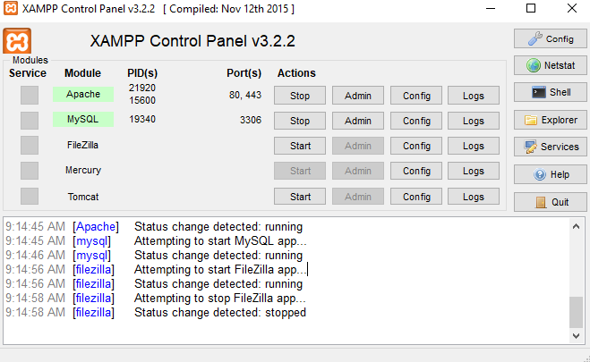
Gambar 5. 1 Aplikasi Xampp
- Aplikasi Notepad++
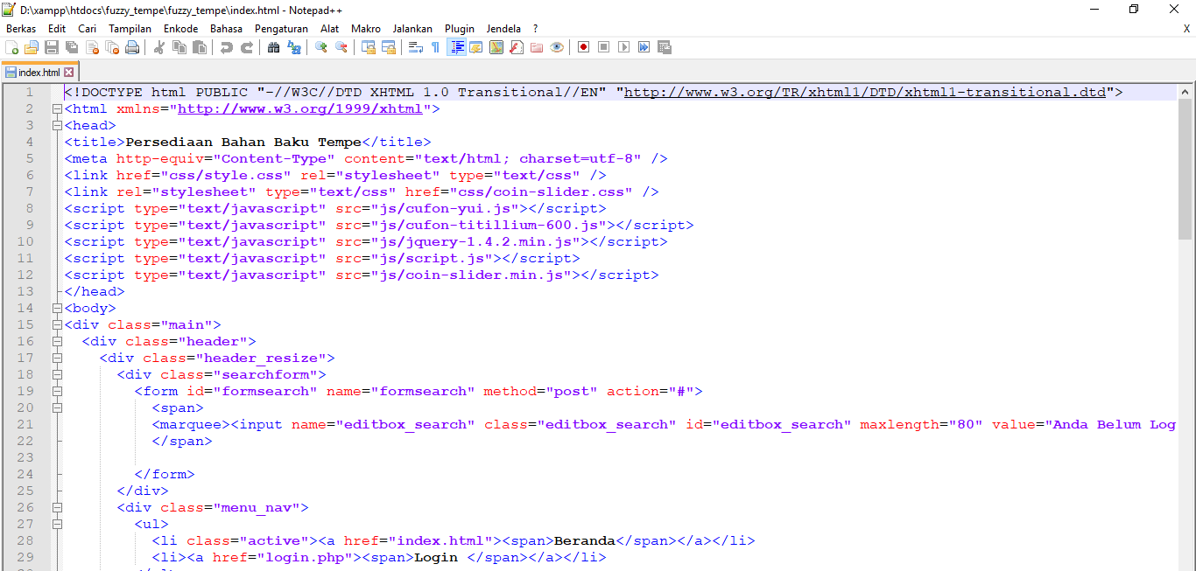
Gambar 5. 2 Aplikasi Notepad++

Pengoperasian sistem
Tahapan untuk mengoperasikan sistem adalah dengan menggunakan browser (Google Crome atau Mozila Firefox). Membuka Browser dan menuliskan alamat URL, Untuk Bisa Masuk Kehalaman utama Aplikasi.
- Membuka Google Chrome dan menuliskan alamat url : localhost/fuzzy_tempe/
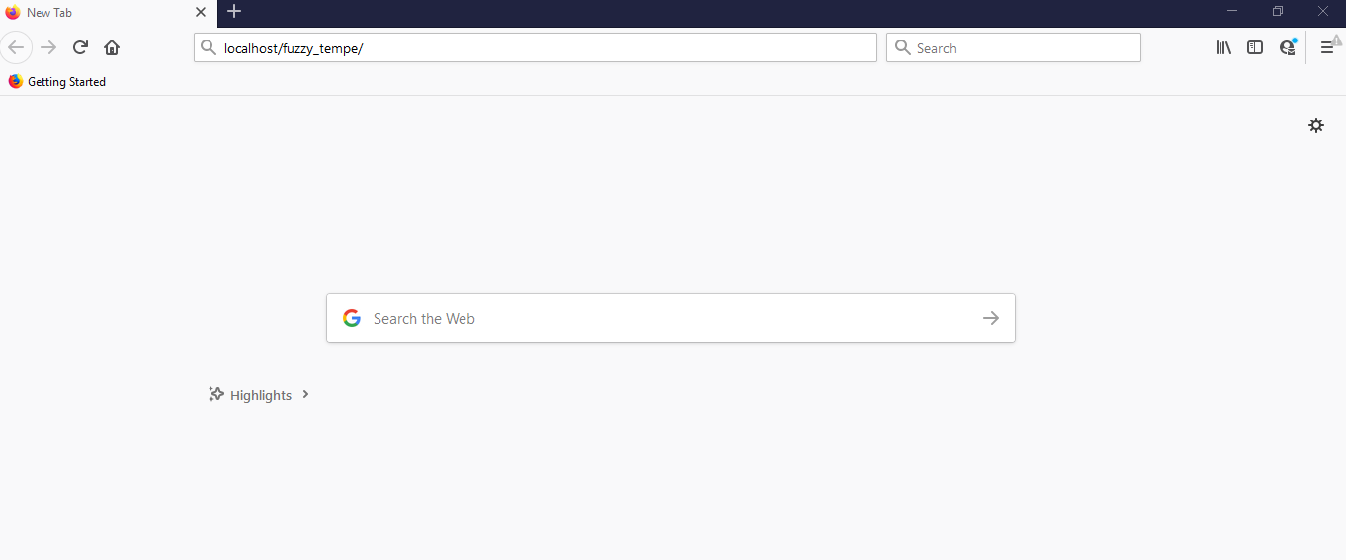
Gambar 5. 3 Aplikasi Google Chrome

- Klik File Fuzzy_Tempe
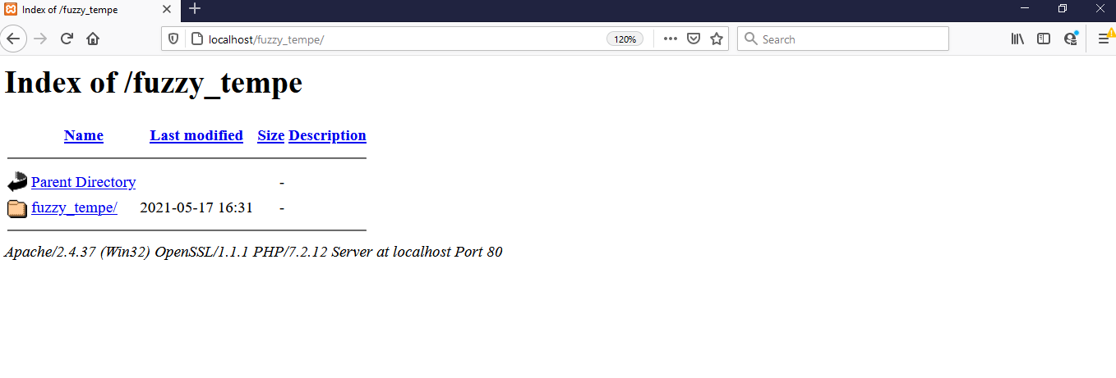
Gambar 5. 4 Tampilan Alamat URL

Hasil Tampilan Sistem
Berikut adalah hasil tampilan sistem prediksi persediaan bahan baku tempe
- Menampilkan Menu Utama
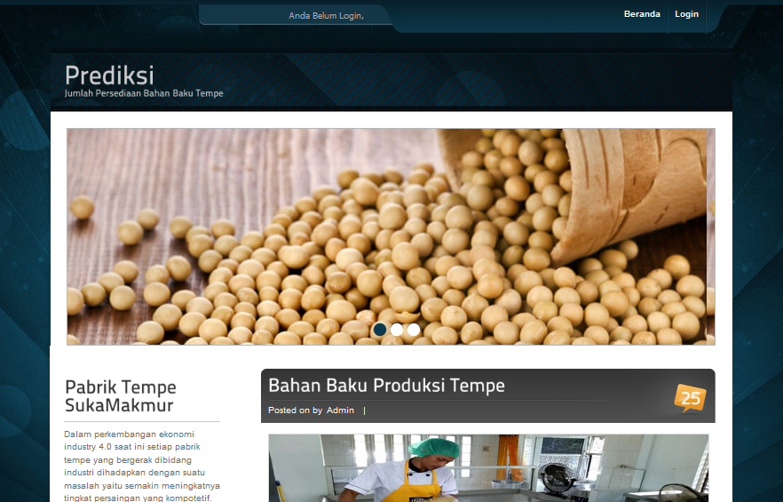
Gambar 5. 5 Tampilan Menu Utama
Halaman ini menampilkan menu utama yang terdapat pada Sistem untuk Prediksi Bahan Baku Tempe Menggunakan Metode Fuzzy Mamdani.

- Menampilkan From Login
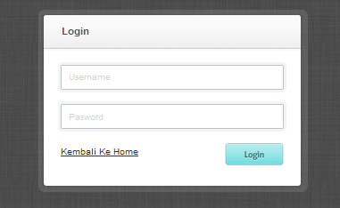
Gambar 5. 6 Tampilan From Login
Menampilakan halaman pengimputan username dan password untuk masuk ke sistem.

- Menampilkan Halaman Input User
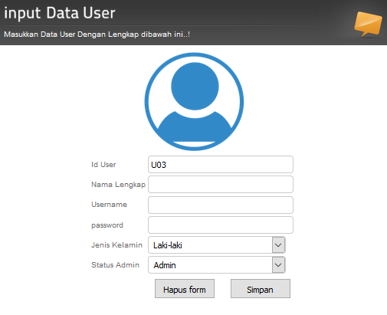
Gambar 5. 7 Tampilan Input User
Halaman ini menampilkan from untuk menambahkan user name dan password.

- Menampilkan Data Persediaan
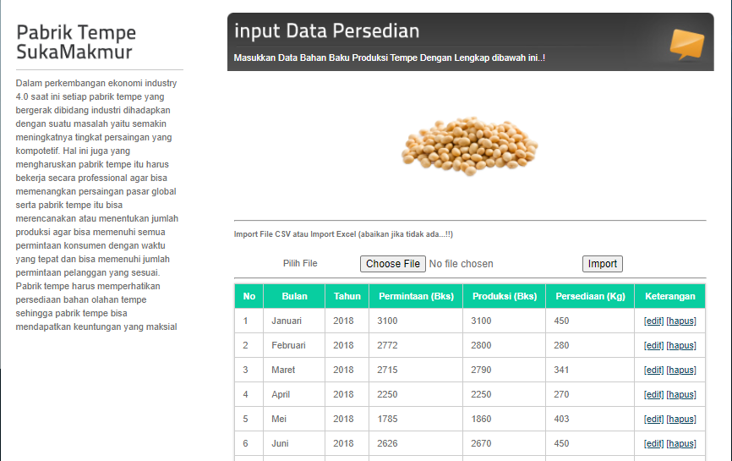
Gambar 5. 8 Tampilan Data Persediaan
Halaman ini menampilkan from untuk data persediaan bahan baku tempe

- Menampilkan Data Aturan Fuzzy Mamdani
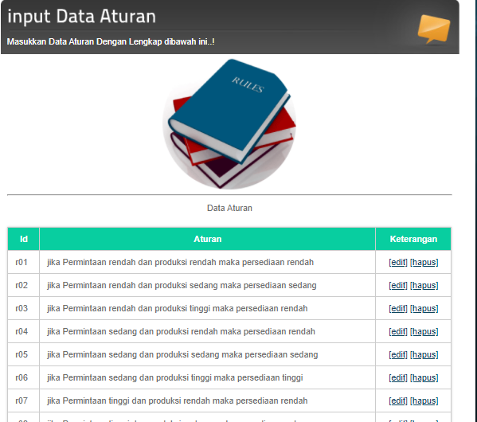
Gambar 5. 9 Tampilan Data Aturan Fuzzy Mamdani
Halaman ini menampilkan from untuk data Aturan fuzzy mamdani

- Tampilan Input Data Prediksi
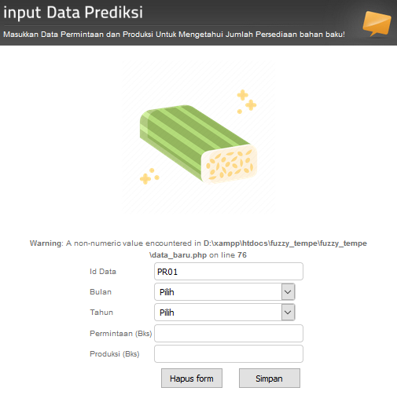
Gambar 5. 10 Tampilan Input Data Prediksi
Halaman ini menampilkan from untuk menginput data baru untuk melihat prediksi dalam sistem

- Tampilan hasil Prediksi
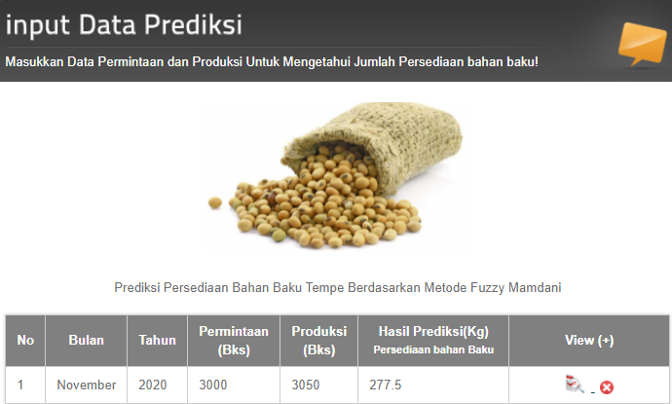
Gambar 5. 11 Tampilan Hasil Prediksi
Halaman ini menampilkan tabel hasil prediksi bahan baku tempe

PENUTUP

Kesimpulan
Berdasarkan hasil Penelitian yang telah dilakukan dan pembahasan yang telah diuraikan sebelumnya, maka dapat ditarik suatu kesimpulan untuk mengetahui cara memprediksi persediaan bahan baku tempe menggunkan metode fuzzy mamdani.
Prediksi Bahan Baku Tempe Menggunakan Metode Fuzzy Mamdani yang diuji kinerjanya dengan metode White Box Testing Menghasilkan V(G)=CC= 3. Sehingga dinyatakan bahwa sistem ini telah memenuhi syarat logika pemrograman dan tidak kompleks. Dengan demikian hasil prediksi bahan baku menggunakan metode fuzzy mamdani sebanyak 277,5-Kg. Dengan menggunakan aplikasi ini dapat memberikan kemudahan bagi pihak pabrik untuk melakukan prediksi lebih cepat dari perhitungan manual.

Saran
Setelah dilakukan penelitian prediksi bahan baku tempe, ada beberapa saran yang perlu diperhatikan untuk mencapai tujuan yang diharapkan, yaitu;
- Agar hasil penelitian ini dapat dijadikan sebagai acuan dalam penelitian selanjutnya yang mengangkat judul tentang prediksi.
- Penulis berharap agar peneliti selanjutnya menggunakan lebih banyak data permintaan, persediaan dan produksi serta membuat aplikasi prediksi berbasis star-up (Android)

DAFTAR PUSTAKA

[1] S. Nurmuslimah, “Aplikasi Fuzzy Logic Mamdani Untuk Menghitung Jumlah Produksi Tempe,” Semin. Nas. Sains Dan Teknol.
[2] C. P. P. Maibang And A. M. Husein, “Prediksi Jumlah Produksi Palm Oil Menggunakan Fuzzy Inference System Mamdani,” J. Teknol. Dan Ilmu Komput. Prima.
[3] N. Febriany, “Aplikasi Metode Fuzzy Mamdani Dalam Penentuan Status Gizi Dan Kebutuhan Kalori Harian Balita Menggunakan Software Matlab,” J. Math.
[4] A. Skripsi, “Artikel Skripsi Universitas Nusantara Pgri Kediri,” 2016.
[5] D. M. Sukandy, A. T. Basuki, And S. Puspasari, “Penerapan Metode Fuzzy Mamdani Untuk Memprediksi Jumlah Produksi Minyak Sawit Berdasarkan Data Persediaan Dan Jumlah Permintaan ( Studi Kasus Pt Perkebunan Mitra Ogan Baturaja ),” Progr. Stud. Tek. Inform.
[6] R. M. Yogaswara, G. Abdillah, And D. Nursantika, “Prediksi Jumlah Produksi Barang Berdasakan Jumlah Permintaan Dan Jumla Persediaan Cv. Cihanjuang Inti Teknik Menggunakan Logika Fuzzy Mamdani,”
[7] A. Shoniya And A. Jazuli, “Penentuan Jumlah Produksi Pakaian Dengan Metode Fuzzy Tsukamoto Studi Kasus Konveksi Nisa,” Jipi (Jurnal Ilm. Penelit. Dan Pembelajaran Inform.
[8] L. Kecamatan And K. Konawe, “Analisis Persediaan Bahan Baku Kacang Kedelai Dalam Meningkatkan Produksi Pada Industri Tahu Elsa Jaya Di Desa Lambusa Kecamatan Konda Konawe Selatan,”.
[9] L. A. Rahmat, “Pengaruh Jenis Kacang Kedelai (Glycine Ac L. Merrill) Dan Perbandingan Starter Terhadap Karakteristik Soyghurt,” J. Chem. Inf. Model.
[10] S. Tangkabiringan, “Profil Usaha Pembuatan Tempe Cv Cipta Panca Persada Kleak Kecamatan Malalayang Kota Manado,”
[11] Y. Mardi, “Data Mining : Klasifikasi Menggunakan Algoritma C4.5,” J. Edik Inform.
[12] H. . Jogiyanto, Siklus Hidup Pengembangan Sistem. 2005.
[13] J. Widianto, “Studi Kelayakan Sistem Informasi Akademik Berbasis Web,” J. Sains, Teknol. Dan Ind.
[14] H. Jogiyanto, Desain Sistem. 2005.
[15] Kusrini, Implementasi Sistem. 2007.
[16] G. W. Setiawan, Pengujian Perangkat Lunak Menggunakan Metode Black Box Studi Kasus Exelsa Universitas Sanata Dharma. 2011.
[17] M. Nuris, “White Box Testing Pada Sistem Penilaian Pembelajaran Skripsi,” 2015.

